Documentación Técnica
Aseguradora del Sur — Auditor Técnico y Detector de Riesgo Agéntico
Equipo Miraclex · HackIAthon 2026
Josue Salazar · Andres Abad · Andres Falconi

Índice
- Stack
- Arquitectura
- Arquitectura Seguridad
- Modelo Datos
- Reglas Negocio
- Uso Ia
- Perfiles Acceso
- Manual Uso
- Limitaciones
- Doc Funciones
- Deepseek Review Loop
- Plan Sofisticado Implementacion
- Prompt Deepseek P0 Final
- Matriz Cumplimiento Reto
- Diagrama Stack
- Diagrama Arquitectura
- Diagrama Arquitectura Seguridad
- Diagrama Modelo Datos
- Diagrama Reglas Negocio
- Diagrama Uso Ia
- Diagrama Perfiles Acceso
- Diagrama Manual Uso
- Diagrama Limitaciones
- Diagrama Doc Funciones
- Diagrama Deepseek Review Loop
- Diagrama Plan Implementacion
- Diagrama Prompt Deepseek
- Diagrama Matriz Cumplimiento

Parte I — Documentación del Sistema

Stack Tecnológico Aseguradora del Sur
Proyecto: Auditor Técnico y Detector de Riesgo Agéntico
Equipo: Miraclex — HackIAthon 2026
Versión: 2.0.0

Resumen ejecutivo
Sistema de auditoría agéntica para aseguradoras que combina un motor de reglas determinístico con IA generativa (Gemini 2.5 Flash) para detectar fraude en siniestros y facturas de talleres mecánicos. La arquitectura es intencional­mente compacta: un solo proceso Python sirve tanto la API REST como los archivos estáticos del frontend.

1. Backend
Capa | Tecnología | Versión | Rol
Framework web | FastAPI | ≥ 0.111 | API REST asíncrona, Swagger UI automático en /docs
Servidor ASGI | Uvicorn | ≥ 0.29 ([standard]) | Servidor de producción con WebSockets y HTTP/1.1
ORM | SQLAlchemy | ≥ 2.0 | Modelos relacionales, sesiones, migraciones inline (ALTER TABLE)
Base de datos | SQLite 3 | (bundled Python) | Archivo auditor.db; FK pragma activado; ideal para prototipo single-node
Validación | Pydantic | v2 | Schemas de request/response; validación automática de tipos
Extracción PDF | pdfplumber | ≥ 0.11 | Extrae texto y tablas de facturas SRI Ecuador
Generación PDF | reportlab | ≥ 4.2 | PDFs internos (con risk score) y notificaciones al taller
Multipart | python-multipart | ≥ 0.0.9 | Soporte UploadFile en FastAPI
Variables entorno | python-dotenv | ≥ 1.0 | Carga .env en desarrollo
Hot-reload | watchdog | ≥ 4.0 | Reloader de archivos en desarrollo
NLP similitud | difflib (stdlib) | — | SequenceMatcher para señal S13 (narrativas coincidentes ≥ 75 %)
Seguridad tokens | hmac + secrets (stdlib) | — | HMAC-SHA256 para tokens de perfil; compare_digest anti-timing

Módulos del backend
backend/
├── main.py — App FastAPI, 50+ endpoints REST, middleware CORS/no-cache
├── models.py — SQLAlchemy ORM (13 tablas + enums)
├── database.py — Engine SQLite, SessionLocal, init_db, migración liviana
├── fraud_scoring.py — Motor de scoring: 14 señales + 7 reglas (score 0-100)
├── rules_engine.py — 5 reglas de auditoría de facturas (PriceOvercharge, Duplicate…)
├── agent.py — AuditAgent: orquesta pipeline reglas → score → AuditResult
├── gemini_auditor.py — GeminiAuditor: CoT, few-shot, self-reflection, retry
├── chatbot_agent.py — Chatbot: inferencia SQL + reescritura LLM (DeepSeek / Gemini)
├── pdf_extractor.py — Extracción de facturas PDF con regex + pdfplumber
├── pdf_generator.py — Generación de reportes PDF con reportlab
├── auth.py — Generación y verificación de tokens HMAC por perfil
├── seed_data.py — Datos demo: talleres, tarifario (25 ítems), 60+ siniestros
└── profile_scope.py — ProfileScope: wrapper SQLAlchemy para aislamiento por perfil

2. Inteligencia Artificial
Modelo / Técnica | Proveedor | Uso
Gemini 2.5 Flash | Google AI (google-genai) | Auditoría cognitiva de facturas: Chain-of-Thought, few-shot calibration, self-reflection pass, validación semántica + retry
DeepSeek Chat (deepseek-chat) | DeepSeek API (REST directo) | Chatbot conversacional: reescritura elocuente de datos SQL
Gemini 2.5 Flash (fallback) | Google AI | Chatbot cuando no hay clave DeepSeek
Formateador local | Ninguno | Fallback técnico si no hay ninguna API key; formatea datos SQL en Markdown
SequenceMatcher | Python stdlib (difflib) | Señal S13: similitud de narrativas ≥ 75 % → alerta de clonación

Patrones de prompting implementados
- Chain-of-Thought forzado: el schema JSON obliga al campo cadena_de_razonamiento antes del veredicto.
- Few-shot calibration: 2 ejemplos en el system prompt (factura limpia + factura con fraude).
- Self-reflection pass: segunda llamada actúa como revisor escéptico de la primera respuesta.
- Validación semántica + retry: si la respuesta viola reglas de consistencia se reenvía con feedback explícito.
- Confianza calibrada 0.0–1.0: hallazgos CRITICAL requieren confianza ≥ 0.7.

3. Frontend
Tecnología | Rol
HTML5 | Estructura SPA (index.html), landing page
JavaScript ES Modules (Vanilla) | Lógica de cliente sin bundler ni framework
CSS3 Custom Properties | Temas claro/oscuro, glassmorphism, micro-animaciones
Google Fonts CDN | Tipografías Inter (UI) + JetBrains Mono (código)

Arquitectura SPA
frontend/
├── index.html — Shell: nav, #main-content, toast, widgets flotantes
├── landing.html — Página de entrada pública
├── style.css — Diseño completo (dark/light theme, responsive)
└── js/
├── main.js — Entry point; expone globals para onclick handlers
├── router.js — SPA hash-router (#dashboard, #auditorias, etc.)
├── state.js — Estado global: perfil activo, resultados, selección
├── api.js — Capa HTTP: GET/POST con inyección de X-Profile-Token
├── auth.js — Selector de perfil, generación/verificación de tokens
├── components/
│ ├── auditQueue.js — Widget colapsable de cola de auditoría
│ ├── chatbotBubble.js — Burbuja flotante de chat con FAQs precargadas
│ └── charts.js — Gráficos (scatter, donut)
└── pages/
├── dashboard.js — KPIs, semáforo, auditoría masiva
├── auditorias.js — Pestañas: Pendientes / Revisadas
├── tarifario.js — CRUD del tarifario maestro
├── siniestros.js — Vista expandible de siniestros + notificaciones
├── upload.js — Drag-drop PDF + generador random SRI Ecuador
├── auditDetail.js — Detalle de auditoría, acciones (Aprobar/Rechazar/Escalar)
└── pendingDetail.js — Detalle de factura pendiente (JIT audit)

4. Proxy y despliegue
Herramienta | Versión | Uso
Node.js + Express | ≥ 18 / ^4.19 | Proxy de desarrollo: /api → FastAPI :8000, estáticos desde /public
http-proxy-middleware | ^3.0.2 | Middleware de proxy en Express
Docker | — | Imagen base python:3.11-slim + gcc + libffi
Docker Compose | — | Servicio app con volúmenes para auditor.db y .env
Render.com | — | Plataforma de deployment (render.yaml); runtime Python, start uvicorn

Scripts de inicio
Comando | Plataforma | Descripción
start.bat | Windows | Instala deps + lanza uvicorn
bash start.sh | Mac/Linux | Ídem
npm run dev | Cualquiera | Express dev proxy en :8010
docker-compose up | Cualquiera | Contenedor con bind de BD y .env

5. Seguridad
Mecanismo | Implementación
Autenticación sin contraseña | HMAC-SHA256(profile_id, token_secret) almacenado en localStorage
Header de sesión | X-Profile-Token: {profile_id}:{firma} inyectado en cada request
Anti-timing attack | hmac.compare_digest() en la verificación del backend
Aislamiento de datos | ProfileScope: toda query lleva WHERE profile_id = ?
IDs no adivinables | UUIDs v4 para profile_id (2¹²² combinaciones)
FK en 7 tablas | Integridad referencial por profile_id en SQLite

6. Modelo de datos (tablas principales)
Tabla | Registros demo | Descripción
profiles | 5 | Perfiles de usuario con token_secret
siniestros | 60+ | Reclamos con 34 campos + fraud_score
polizas | 60+ | Contratos de seguro con vigencia y suma asegurada
asegurados_sinteticos | ~20 | Titulares de pólizas
vehiculos | ~20 | Vehículos asegurados
documentos | ~120 | Evidencias por siniestro
workshops | 3 | Talleres mecánicos
invoices | Variable | Facturas con UniqueConstraint(invoice_number, workshop_id)
invoice_items | Variable | Líneas de factura
tariff_items | 25 | Tarifario maestro con tolerancia %
audit_results | Variable | Resultados de auditoría (upsert, no duplicación)
audit_findings | Variable | Hallazgos individuales por resultado

7. Variables de entorno
Variable | Obligatoria | Descripción
GOOGLE_API_KEY | No | Habilita el motor IA Gemini. Sin ella, modo mock.
DEEPSEEK_API_KEY | No | Chatbot con DeepSeek. Fallback a Gemini o formateador local.
DATABASE_PATH | No | Ruta del archivo SQLite (default: auditor.db)
PORT | No | Puerto Express proxy (default: 8010)
HOST | No | Host Express proxy (default: 127.0.0.1)

8. Flujo de datos de extremo a extremo
PDF factura
│
▼
pdf_extractor.py (pdfplumber + regex)
│ items[], ruc, invoice_number, fecha
▼
Invoice + InvoiceItems ──────────────────────────────────┐
│ │
▼ │
Motor elegido por el analista │
│ │
├─ ⚡ rules_engine.py (PriceOvercharge, │
│ Duplicate, Quantity, Incoherence, │
│ Resubmission) → findings[] │
│ │
└─ 🤖 gemini_auditor.py (CoT + few-shot │
+ self-reflection) → findings[] │
│ │
▼ │
agent.py │
│ calculate_risk_score() → 0-100 │
│ _generate_summary() │
│ _save_result() [upsert] │
▼ │
AuditResult + AuditFindings ◄────────────────────────────┘
│
├─► GET /api/audit-results (dashboard)
├─► GET /api/audit-results/{id} (detalle)
├─► pdf_generator.py → Reporte Interno PDF
└─► pdf_generator.py → Notificación Taller PDF

Arquitectura del Sistema Aseguradora del Sur
Este documento describe la arquitectura técnica del prototipo Auditor Técnico y Detector de Riesgo Agéntico.

Diagrama de Arquitectura
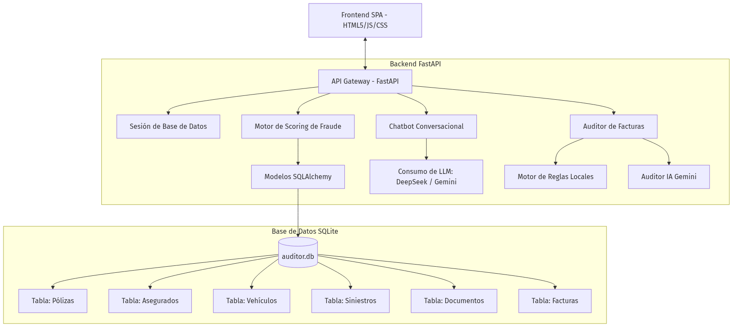
Diagrama generado con Mermaid

Descripción de Componentes
- Frontend (Capa de Presentación):
- Una SPA (Single Page Application) responsiva construida con HTML5 y Javascript Vanilla.
- Incluye micro-animaciones en las burbujas colapsables (Cola de Auditoría y Asistente de IA) para optimizar el espacio.
- API (FastAPI):
- Capa intermedia asíncrona que expone las rutas REST para visualización, recálculo de scores, descarga de reportes y chatbot conversacional.
- Motor de Scoring de Fraude:
- Evalúa cada siniestro combinando 14 señales ponderadas de fraude y 7 reglas de negocio críticas.
- Calcula el semáforo de riesgo (Verde, Amarillo, Rojo) y lo guarda en la base de datos de manera determinística.
- Agente Conversacional:
- Responde las preguntas de la Unidad Antifraude formuladas en lenguaje natural.
- Funciona mediante un enfoque híbrido: extrae estadísticas agregadas y resúmenes específicos de la base de datos local y los envía a un LLM (DeepSeek o Gemini 2.5 Flash en fallback) para que redacte la respuesta final.
- Base de Datos (SQLite + SQLAlchemy):
- Base de datos relacional compacta que persiste todo el modelo estructurado, sirviendo como fuente única de verdad para auditorías e informes.

Arquitectura de Seguridad Sistema de Perfiles Aislados

Diagrama de flujo de seguridad
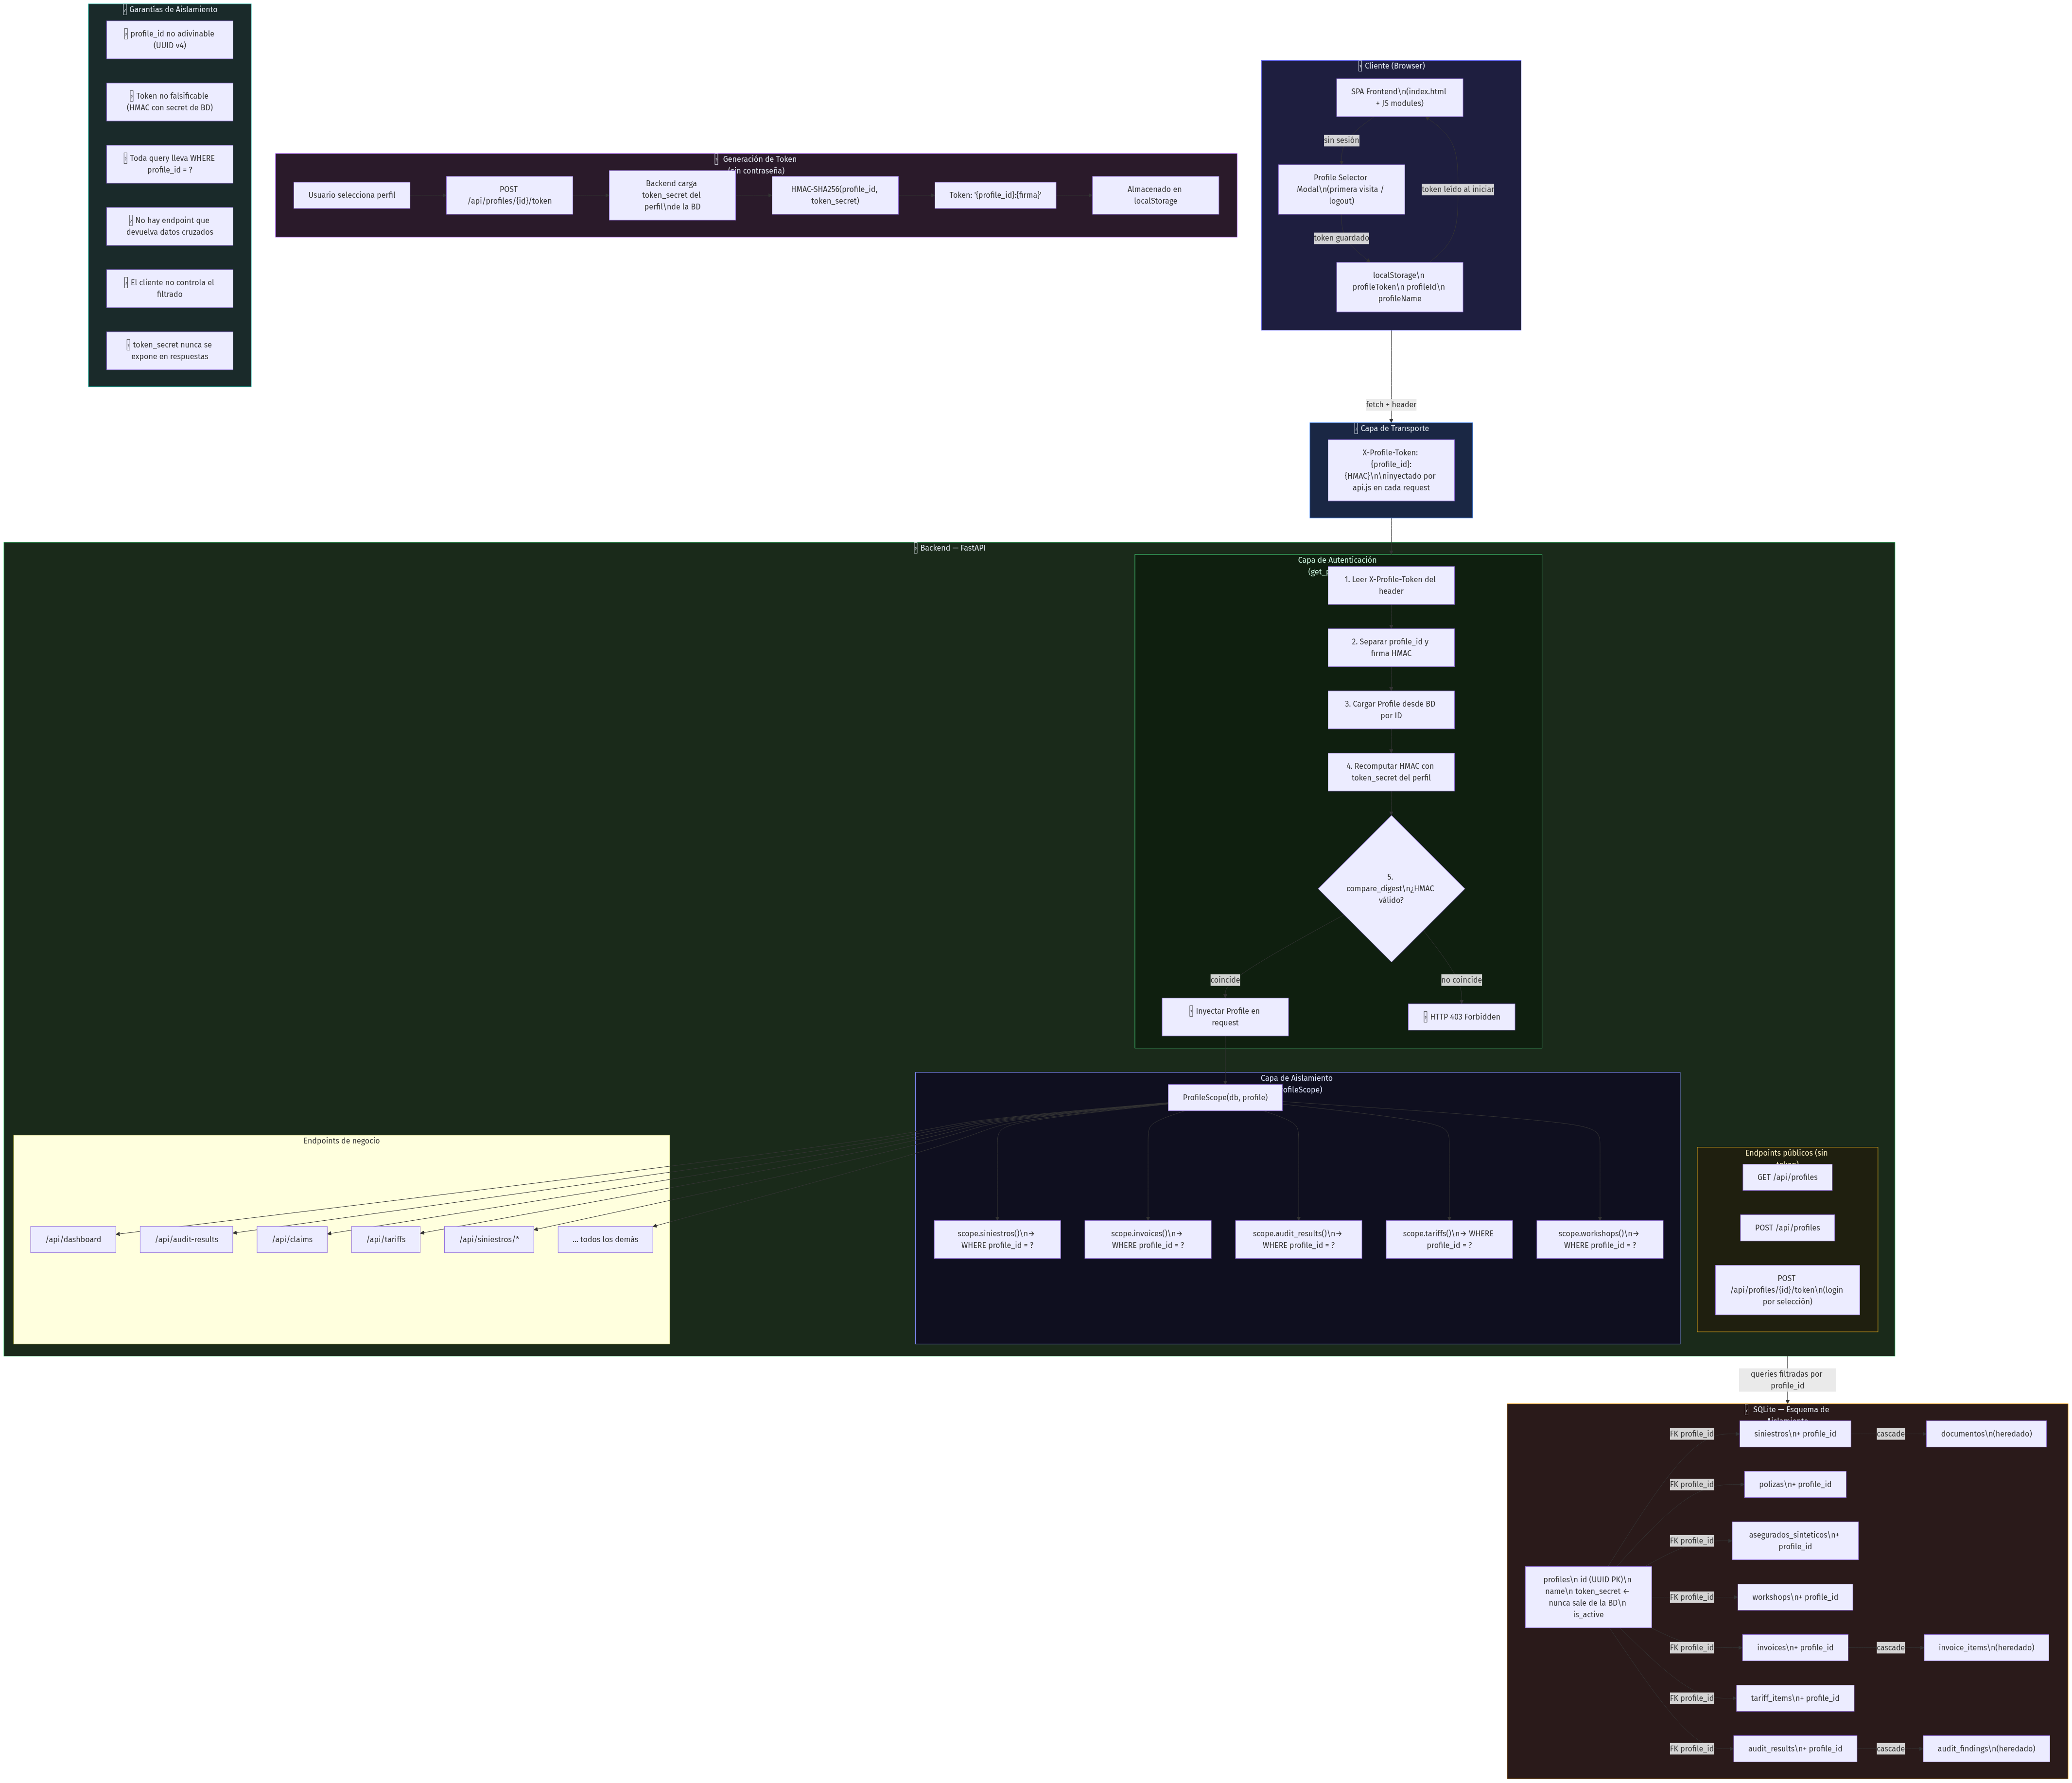
Diagrama generado con Mermaid

Descripción de las capas

1. Cliente Gestión de sesión sin contraseña
- Al primer acceso (o tras cerrar sesión), aparece el Profile Selector Modal
- El usuario selecciona un perfil existente (por nombre) o crea uno nuevo
- El backend retorna un token HMAC firmado → se guarda en localStorage
- Cada request posterior inyecta X-Profile-Token via api.js

2. Capa de autenticación `get_profile` (FastAPI dependency)
- Extrae el header X-Profile-Token
- Parsea {profile_id}:{signature}
- Carga el perfil de la BD por profile_id
- Recomputa HMAC(profile_id, profile.token_secret) y compara con signature usando hmac.compare_digest (tiempo constante, previene timing attacks)
- Si falla → HTTP 403, sin revelar si el ID existe o no

3. Capa de aislamiento `ProfileScope`
- Wrapper de Session de SQLAlchemy
- Toda query pasa por scope.entidad().filter(entidad.profile_id == self.profile_id)
- Ningún endpoint de datos accede directamente a la sesión de BD sin pasar por scope
- Los getters individuales (get_invoice(id)) también filtran por profile_id: imposible acceder a registros de otro perfil incluso conociendo el ID

4. Base de datos Integridad referencial
- profile_id como FK en 7 tablas primarias
- Tablas derivadas (documentos, invoice_items, audit_findings) heredan el aislamiento a través de sus padres
- Constraint UNIQUE (profile_id, code) en tarifas y UNIQUE (profile_id, ruc) en workshops
- Datos pre-existentes migrados al perfil por defecto (00000000-0000-0000-0000-000000000001)

5. Prevención de spoofing
Vector de ataque | Mitigación
Manipular profile_id en la URL | scope.get_X(id) filtra por profile_id del token
Forjar un token para otro perfil | HMAC depende del token_secret almacenado en BD
Enumerar UUIDs de perfiles | UUIDs v4 = 2¹²² combinaciones, no adivinables
Timing attack en verificación | hmac.compare_digest() en tiempo constante
Inyección de header | FastAPI valida tipos estrictamente; header es string opaco

Modelo de Datos Aseguradora del Sur
El esquema de la base de datos se ha normalizado y diseñado bajo SQLAlchemy para SQLite. El modelo contiene 8 tablas principales que cubren todos los campos solicitados por la rúbrica del reto.

Tablas y Campos

1. `siniestros` (Siniestro)
Representa el reclamo o evento reportado por el cliente.
- id_siniestro (Integer, PK): Identificador único de siniestro.
- id_poliza (String, FK): Relación con la póliza.
- id_asegurado (String, FK): Relación con el asegurado sintético.
- ramo (Enum): Ramo del siniestro (Vehículos, Salud, Vida, Generales, Hogar, Otro).
- cobertura (Enum): Cobertura aplicada (Choque, Robo, Atención médica, Incendio, Daño, Otro).
- fecha_ocurrencia (DateTime): Fecha y hora del accidente.
- fecha_reporte (DateTime): Fecha y hora en que se reportó a la aseguradora.
- monto_reclamado (Float): Monto inicial solicitado.
- monto_estimado (Float): Reserva estimada por el liquidador.
- monto_pagado (Float): Monto efectivamente liquidado.
- estado (Enum): Estado administrativo (Reserva, Pago Total, Pago Parcial, Anticipo, Negativa, Liquidado, etc.).
- sucursal (String): Sucursal/ciudad física donde se procesa.
- descripcion (Text): Descripción textual del incidente.
- documentos_completos (Integer): Flag (0 = Incompleto, 1 = Completo).
- beneficiario (String): Nombre del beneficiario de los fondos.
- dias_desde_inicio_poliza (Integer): Días transcurridos desde que empezó la póliza hasta el siniestro.
- dias_desde_fin_poliza (Integer): Días restantes hasta que termine la póliza.
- dias_entre_ocurrencia_reporte (Integer): Días de demora en reportar.
- historial_siniestros_asegurado (Integer): Frecuencia histórica.
- etiqueta_fraude_simulada (Integer): 0 para normal, 1 para sospechoso (simulado).
- fraud_score (Float): Score ponderado calculado por el motor (0-100).
- fraud_classification (String): Semáforo del siniestro (Verde, Amarillo, Rojo).
- fraud_indicators (Text): JSON serializado con las alertas y puntajes acumulados.
- fraud_rules_failed (Text): JSON serializado de las reglas de negocio incumplidas.
- vehiculo_id (Integer, FK): Relación con el vehículo (opcional).

2. `polizas` (Poliza)
Contratos y términos de la póliza de seguro.
- id_poliza (String, PK): Código único de póliza (ej. POL-50001).
- id_asegurado (String, FK): Asegurado titular del contrato.
- ramo (Enum): Ramo de cobertura.
- fecha_inicio (DateTime): Inicio de vigencia.
- fecha_fin (DateTime): Fin de vigencia.
- prima (Float): Costo del seguro.
- suma_asegurada (Float): Límite máximo de cobertura.
- deducible (Float): Monto a asumir por el asegurado.
- canal_venta (String): Canal comercial.
- ciudad (String): Ciudad de suscripción.
- estado_poliza (String): Estado de la póliza (Vigente, Suspendida, Anulada).

3. `asegurados_sinteticos` (AseguradoSintetico)
Titular de las pólizas y siniestros.
- id_asegurado (String, PK): Código o cédula del asegurado.
- nombre (String): Nombre completo.
- segmento (String): Categorización del cliente (VIP, Estándar, Básico).
- antiguedad (Integer): Años del cliente en la aseguradora.
- ciudad (String): Ciudad de residencia.
- numero_polizas (Integer): Cantidad de pólizas activas.
- reclamos_12m (Integer): Reclamos hechos en el último año.
- mora_actual (Integer): Flag (0 = Al día, 1 = En mora).
- score_cliente_simulado (Float): Score de reputación del asegurado.

4. `vehiculos` (Vehiculo)
Vehículo amparado por pólizas del ramo de Vehículos.
- id (Integer, PK): Identificador autoincremental.
- id_poliza (String, FK): Póliza que asegura al vehículo.
- placa (String): Placa del auto.
- chasis (String): Número de chasis.
- motor (String): Número de motor.
- marca (String): Marca.
- modelo (String): Modelo.
- anio (Integer): Año de fabricación.

5. `documentos` (Documento)
Archivos y evidencias presentados para la liquidación.
- id_documento (Integer, PK): ID autoincremental.
- id_siniestro (Integer, FK): Siniestro asociado.
- tipo_documento (String): Tipo (Cédula, Licencia, Denuncia, etc.).
- entregado (Integer): Flag (0 = No, 1 = Sí).
- legible (Integer): Flag (0 = Ilegible, 1 = Legible).
- fecha_emision (DateTime): Fecha del documento.
- inconsistencia_detectada (Integer): Flag de sospecha (0 = No, 1 = Sí).
- observacion (Text): Detalles y notas técnicas.

Reglas de Negocio y Scoring Antifraude Aseguradora del Sur
Este documento detalla las 14 señales de alerta y las 7 reglas críticas utilizadas para evaluar el riesgo de fraude en los siniestros.

1. Las 14 Señales de Fraude (Sección 7 del PDF)
El motor evalúa cada siniestro y asigna un puntaje acumulativo basado en pesos definidos por la rúbrica del reto. El puntaje máximo es de 98 puntos, el cual se normaliza a una escala de 0-100:
Código | Alerta / Señal | Peso Máx | Descripción del Algoritmo de Evaluación
S01 | Borde de Vigencia | 8 pts | Si ocurre en los primeros 15 días o últimos 15 días de vigencia de la póliza (+8). Si ocurre en los primeros/últimos 30 días (+4).
S02 | Demora Reporte Robo | 8 pts | En cobertura de Robo, si el reporte demora >3 días (+8), o si demora >1 día (+4).
S03 | Alta Frecuencia Asegurado | 8 pts | Si el asegurado registra >3 reclamos en los últimos 12 meses (+8) o >=2 reclamos (+4).
S04 | Alta Frecuencia Vehículo | 6 pts | Si el vehículo de placa asociada registra >=2 siniestros anteriores (+6) o 1 anterior (+3).
S05 | Frecuencia Conductor | 8 pts | Si el asegurado tiene alta frecuencia y en la descripción se menciona la intervención de conductores adicionales.
S06 | Frecuencia solo RC | 6 pts | Si hay >=2 siniestros acumulados de Responsabilidad Civil (daños a terceros) para el mismo asegurado.
S07 | Beneficiario/Proveedor Recurrente | 10 pts | Si el beneficiario del pago registra reclamos cruzados en >=2 pólizas distintas (+10) o 1 póliza extra (+5).
S08 | Documentación Incompleta | 4 pts | Si el flag documentos_completos == 0 o falta alguno de los requeridos (Cédula, Licencia, Denuncia, Presupuesto).
S09 | Dinámica Sospechosa | 6 pts | Si la descripción menciona ocurrencias en horario nocturno tardío (madrugada), sin testigos o vías solitarias.
S10 | Evento Sin Tercero Involucrado | 6 pts | Colisiones contra objetos fijos (postes, pilares, muros) o autovolcamientos sin participación de otro auto.
S11 | Documentación Inconsistente | 10 pts | Si el taller emite la factura antes de la fecha del siniestro o si los documentos presentan enmiendas físicas.
S12 | Reporte Tardío | 5 pts | Si los días transcurridos entre el accidente y el reporte son >30 días (+5) o >15 días (+3).
S13 | Narrativas Coincidentes | 8 pts | Si la descripción coincide en >=75% de similitud de caracteres (SequenceMatcher) con otra reclamación registrada.
S14 | Monto Cercano a Suma Asegurada | 5 pts | Si el monto reclamado es >=90% de la suma asegurada (+5) o >=75% (+3).

2. Reglas de Negocio Críticas (RF01-RF07)
Estas reglas validan la viabilidad técnica y contractual del reclamo. Si una regla crítica (RF01 o RF02) falla, el reclamo se cataloga automáticamente como Rojo (Riesgo Alto - Score 85+) para revisión obligatoria de la Unidad Antifraude:
- RF01: Ramo y Cobertura Válidos: Compara el ramo del siniestro contra el ramo contratado en la póliza. Falla si hay discrepancia (ej. siniestro de Choque en póliza de Salud).
- RF02: Vigencia de Póliza: Falla si el siniestro ocurrió fuera de los límites de vigencia (fecha_inicio y fecha_fin) de la póliza contratada.
- RF03: Pago de Prima al Día: Alerta si el asegurado presenta una mora activa en el pago de sus cuotas de prima.
- RF04: Documentación Mínima Presentada: Falla si falta alguno de los documentos clave (Cédula, Licencia, Denuncia, Presupuesto) o si alguno de ellos se marca como ilegible.
- RF05: Deducible Aplicado Correctamente: Falla si el monto reclamado es menor o igual al deducible pactado en la póliza (el reclamo no procede).
- RF06: Suma Asegurada No Excedida: Falla si el monto del siniestro supera el monto total asegurado por contrato.
- RF07: Validación del Taller/Proveedor: Falla si el taller no presenta un RUC válido (13 dígitos) o se encuentra inactivo/suspendido.

3. Semáforo de Riesgo (Sección 13 del PDF)
Una vez calculado el score ponderado normalizado, el caso se clasifica:
- 🟢 Verde / Riesgo Bajo (0-40): El caso continúa su flujo de liquidación normal.
- 🟡 Amarillo / Riesgo Medio (41-75): El caso es retenido y escalado a la Unidad Antifraude para verificación documental.
- 🔴 Rojo / Riesgo Alto (76-100): El caso es bloqueado y enviado a la Unidad Antifraude para una inspección física y especializada en el campo.

Uso de Inteligencia Artificial Aseguradora del Sur
El prototipo utiliza técnicas avanzadas de Inteligencia Artificial y Procesamiento de Lenguaje Natural (NLP) a través de un enfoque híbrido.

1. Auditoría Cognitiva de Facturas (Gemini 2.5 Flash)
Para auditar facturas complejas de talleres frente a los siniestros y al tarifario pactado, se implementa la clase GeminiAuditor que sigue los siguientes patrones:
- Chain-of-Thought (Cadena de Razonamiento) Forzado: El esquema JSON de respuesta obliga al modelo a rellenar el campo cadena_de_razonamiento antes de decidir la severidad y el veredicto final. Esto fuerza al LLM a computar los sobrecostos aritméticamente primero.
- Few-Shot Calibration: Se proveen ejemplos estructurados de facturas reales en el prompt de sistema (una limpia y otra con fraudes intencionados) para fijar el estilo analítico.
- Self-Reflection Pass (Auto-Crítica): Una segunda llamada toma la respuesta inicial del modelo y le pide que actúe como un revisor escéptico. Esto permite corregir falsos positivos y encontrar hallazgos omitidos.
- Validación Semántica y Reintento: Si la respuesta viola las reglas de consistencia de la aseguradora, se reenvía el prompt con retroalimentación explícita.

2. Agente conversacional Antifraude (DeepSeek / Gemini)
El chatbot conversacional (disponible en la burbuja de chat flotante) procesa consultas libres sobre siniestros y fraudes mediante un pipeline estructurado:
- Inferencia Local sobre Base de Datos: El backend de FastAPI intercepta la pregunta y realiza búsquedas estructuradas en las tablas SQL (Poliza, AseguradoSintetico, Siniestro, Documento). Esto recopila la información factual precisa.
- Contextualización de Prompts: Se construye un prompt que une la pregunta del usuario y los datos duros recuperados.
- Llamada de Reescritura Cognitiva:
- DeepSeek (Principal): Si DEEPSEEK_API_KEY está configurada, se consume el modelo deepseek-chat para dotar de una redacción elocuente y ejecutiva a los datos técnicos.
- Gemini (Fallback): Si no hay clave de DeepSeek pero está GOOGLE_API_KEY, se llama a gemini-2.5-flash.
- Formateador Local (Fallback Técnico): Si no hay claves de API, el sistema formatea los datos estructurados en markdown limpio para no interrumpir la experiencia de usuario.

3. NLP en Comparación de Siniestros (SequenceMatcher)
Para la señal S13 (Narrativas Coincidentes), se implementa una lógica de procesamiento de textos que evalúa la similitud de caracteres entre la descripción del siniestro actual y el historial completo de siniestros. Si la coincidencia supera el 75%, se activa una señal de alerta por copia o clonación de narrativas de fraude.

Perfiles de Acceso (Demo)
El sistema incluye selector de perfil para simular controles por rol de la Aseguradora del Sur.

Perfiles disponibles
- demo_jurado
- analista
- antifraude
- jefatura
- auditoria

Permisos actuales
Permiso | demo_jurado | analista | antifraude | jefatura | auditoria
Ejecutar auditoria masiva | Si | No | Si | Si | Si
Decidir (aprobar/rechazar/escalar) | No | No | Si | Si | Si
Ver/Gestionar tarifario | No | No | No | Si | Si
Notificacion a taller | No | No | No | Si | Si

Donde se configura
- UI de perfil: frontend/index.html
- Estado perfil: frontend/js/state.js
- Reglas de permisos: frontend/js/auth.js
- Restriccion de acciones en detalle: frontend/js/pages/auditDetail.js
- Restriccion de auditoria masiva: frontend/js/pages/dashboard.js

Nota
Este control es de demostracion para hackathon. Para produccion se recomienda autenticacion real (JWT/OAuth) y autorizacion en backend por endpoint.

Manual de Uso Auditor Agéntico de Facturación
Guía paso a paso para usuarios del sistema (auditores, supervisores y demo).
Para detalles técnicos ver `README.md`. Para descripción de funciones internas ver `DOC_FUNCIONES.md`.

1. Qué hace la aplicación?
Plataforma agéntica que audita facturas de talleres mecánicos enviadas a la aseguradora. El sistema:
- Recibe la factura en PDF (drag-drop o generador de prueba).
- Extrae los ítems automáticamente.
- Audita cruzando contra el siniestro declarado y el tarifario maestro.
- Genera un reporte interno (con riesgo) y una notificación formal al taller.
Existen dos motores intercambiables sobre la misma factura:
- ⚡ Reglas — rápido (~1-2 s), determinístico.
- 🤖 IA Gemini — más lento (~15-30 s), añade razonamiento textual.
Re-auditar reemplaza el resultado existente. Nunca se duplican registros.

2. Cómo arrancar

Opción A Inicio rápido
- Windows: doble-click en start.bat.
- Mac/Linux: bash start.sh.

Opción B Manual
pip install -r backend/requirements.txt
python -m uvicorn backend.main:app --reload --port 8000
Luego abrir en navegador:
- Landing: <http://localhost:8000/>
- Aplicación: <http://localhost:8000/app/>
API Key Gemini (opcional): crear .env en la raíz con GOOGLE_API_KEY=tu_key. Sin esta clave el motor IA corre en modo prueba (mock). El motor de reglas funciona siempre.

3. Recorrido por la aplicación

3.1 Dashboard (`#dashboard`)
Pantalla de inicio. Muestra:
- KPIs: facturas auditadas, monto total, sobrecobro detectado, ahorro estimado.
- Scatter de siniestros por día.
- Donut de hallazgos por severidad.
- Toggle Incluir TEST — por defecto oculta facturas de prueba.

3.2 Subir Factura (`#upload`)
Dos paneles + un checkbox:
- Drag-drop (panel izquierdo):
- (Opcional) Asocia un siniestro del listado.
- Marca/desmarca TEST según corresponda.
- Arrastra el PDF o haz click para elegir.
- El sistema lo extrae y queda pendiente de auditoría.
- Generador random (panel derecho):
- Genera facturas con formato SRI Ecuador (RUC, clave acceso 49 dígitos, módulo 11).
- Botones: + Limpia, + Sobrecobro, + Fraude, + Aleatorio.
- Cada card permite Descargar PDF o Auditar directo (lo inyecta al drag-drop con TEST=on).
Restricciones: solo .pdf, máximo 10 MB.

3.3 Auditorías (`#auditorias`)
Dos pestañas:
- Pendientes — facturas sin auditar. Botón Auditar ahora abre selector de motor.
- Revisadas — historial con badge del motor (⚡ REGLAS / 🤖 IA), risk score, estado.
Filtros disponibles: búsqueda por número o taller, toggle TEST.

3.4 Detalle de auditoría (`#audit/{id}`)
Pantalla central del auditor. Contiene:
- Header con risk score y badge del motor usado.
- Lista de hallazgos con severidad (CRÍTICO / WARNING / INFO).
- Tabla de ítems con flags ⚠ en filas con problema.
- Botones de acción:
- Re-auditar Reglas / Re-auditar IA — reemplaza el resultado.
- Aprobar / Rechazar / Escalar — decisión humana.
- Reporte Interno — PDF con risk score y análisis completo.
- Notificación Taller — PDF profesional, sin risk score, con el mensaje formal del Departamento de Auditoría Técnica de Siniestros.

3.5 Tarifario (`#tarifario`)
Catálogo maestro contra el que se auditan los ítems.
- Categorías colapsables (repuesto, pintura, material, mano de obra, servicio).
- Botón + Añadir Tarifario Manual — abre form con: código, descripción, categoría, precio máx, tolerancia %, cantidades min/max, checkboxes de siniestros aplicables.
- Eliminar por fila.

3.6 Siniestros (`#siniestros`)
Tabla expandible. Cada fila despliega las facturas asociadas al siniestro.

4. Flujo recomendado para la demo
- Abrir landing → click Lanzar Aplicación Web.
- Ir a #upload → panel derecho → click + Fraude → click Auditar directo.
- La factura aparece en #auditorias (pestaña Pendientes) → Auditar ahora → elegir motor.
- Abrir #audit/{id} → mostrar hallazgos + Risk Score.
- Click Notificación Taller → mostrar PDF con mensaje formal del Departamento de Auditoría Técnica de Siniestros.
- Click Re-auditar IA → mostrar el cambio de motor sin duplicación.
- Volver a #dashboard → activar toggle TEST para ver el impacto.

5. Reportes generados
Reporte | Audiencia | Contenido
Reporte Interno | Auditor | Risk score, severidad por hallazgo, ítems con flags
Notificación Taller | Taller | Profesional, sin risk score, ajustes requeridos, mensaje formal del Departamento de Auditoría Técnica de Siniestros

Ambos se generan con reportlab desde backend/pdf_generator.py y se sirven inline en el navegador. Los PDFs persistidos quedan en backend/generated_reports/.

6. Modo prueba (TEST)
Para no contaminar las métricas reales con datos de demo:
- El generador random marca por defecto las facturas como TEST.
- Las facturas TEST entran a la DB y se auditan con el flujo normal.
- El dashboard real las oculta por defecto. Toggle Incluir TEST las muestra.
- Visible con badge gris TEST en listas y detalle.

7. Preguntas frecuentes
¿Necesito API Key para la demo?
No. El motor de reglas no la requiere. Sin GOOGLE_API_KEY, el motor IA usa modo prueba (mock) y devuelve respuestas simuladas.
¿Puedo re-auditar la misma factura varias veces?
Sí. Cada re-auditoría reemplaza el resultado anterior. El badge del motor refleja siempre el último usado.
¿Dónde quedan los PDFs generados?
En backend/generated_reports/. El nombre incluye número de factura y timestamp.
¿Qué pasa si subo dos veces el mismo PDF?
La DB tiene UniqueConstraint(invoice_number, workshop_id). El segundo intento es rechazado y el frontend bloquea cargas concurrentes con un flag in-flight.
¿Cómo cambio el puerto?
Editar --port 8000 en el comando uvicorn (o en start.bat / start.sh).

8. Atajos útiles
Acción | Cómo
Generar 5 facturas mixtas | curl -X POST "http://localhost:8000/api/test-pdfs/random?scenario=mixed&count=5"
Listar resultados sin TEST | GET /api/audit-results?include_test=0
Forzar regeneración escenarios | python -m backend.test_invoice_generator
Ver lista de endpoints | <http://localhost:8000/docs> (Swagger UI)

9. Equipo
Miraclex — HackIAthon 2026
Josue Salazar · Andres Abad · Andres Falconi

Limitaciones y Consideraciones Éticas Aseguradora del Sur
Este documento detalla las fronteras operativas del sistema, la gestión de falsos positivos y los principios de uso responsable de la Inteligencia Artificial.

1. Limitaciones Técnicas
- Dependencia de la Calidad Documental: Si los documentos cargados (cédulas, licencias, facturas digitalizadas) presentan resoluciones de escaneo extremadamente bajas o dobleces severos, el motor OCR/IA podría reportar falsos positivos por ilegibilidad (legible == 0) o marcar inconsistencias incorrectamente.
- Nivel de Similitud Textual (NLP): La comparación de narrativas con SequenceMatcher es sintáctica. No detecta paráfrasis muy elaboradas escritas con sinónimos totalmente distintos, requiriendo en el futuro un modelo de Embeddings semánticos.
- Enfoque Híbrido: El score de fraude se calcula mediante reglas e indicadores ponderados, no mediante un modelo probabilístico predictivo (ML) entrenado con datos históricos etiquetados. Esto es una ventaja para la transparencia del negocio (explicabilidad al 100%), pero carece de auto-aprendizaje adaptativo automático.

2. Gestión de Falsos Positivos
- Filtrado Defensivo: Para la auditoría de facturas, se implementa una holgura o tolerancia (típicamente del 10% al 15% según el repuesto). Si la desviación del precio facturado contra el máximo permitido se encuentra dentro de ese rango, el sistema descarta la alerta automáticamente para evitar abrumar al revisor con falsas alarmas.
- Casos de Coincidencia de Nombre: En la búsqueda de beneficiarios recurrentes (Señal S07), se evalúa la coincidencia exacta de strings. Nombres comunes podrían generar alertas cruzadas, lo que resalta la necesidad de validar siempre mediante RUC o identificador único.

3. Principios Éticos y Humanos
- Alertas de Revisión, no Acusaciones: El sistema genera alertas de posible riesgo, jamás acusaciones automáticas de fraude. El veredicto siempre es descriptivo ("Alerta de Riesgo").
- Human-in-the-Loop (Revisión Humana Obligatoria): Ningún pago es bloqueado o debitado de forma automatizada sin la intervención del equipo de la Unidad Antifraude. Los analistas tienen la facultad de Aprobar, Rechazar o Escalar el caso directamente desde la interfaz, quedando la decisión final bajo jurisdicción humana.
- Privacidad y Datos: El prototipo utiliza datos sintéticos anonimizados para proteger la privacidad de los asegurados reales, siguiendo directrices de la Ley Orgánica de Protección de Datos Personales (LOPDP).

Documentación de Funciones: Auditor Agéntico de Facturación
Este documento describe detalladamente las funciones principales de la aplicación para que cualquier usuario o desarrollador que la descargue entienda de qué va el proyecto y cómo utilizarlo.

De qué trata esta aplicación?
Esta aplicación es un Sistema de Auditoría Agéntico diseñado para aseguradoras de vehículos. Su objetivo es revisar automáticamente las facturas enviadas por los talleres mecánicos para detectar fraudes, errores o cobros excesivos antes de que un agente humano las apruebe para el pago.
Combina dos motores complementarios:
- Motor de Reglas determinístico (default, ~1-2 segundos): aplica las reglas de tarifario, duplicados, cantidades anómalas, incoherencia con el siniestro y re-facturación.
- Motor IA Gemini 2.5 Flash (opcional, 15-30 segundos): añade razonamiento cualitativo, citación de evidencia y patrones cruzados.
Importante: aunque puedas auditar la misma factura primero con reglas y luego con IA, el sistema no genera dos registros. Existe un único AuditResult por factura, y al re-auditar simplemente se reemplaza su contenido y se actualiza el campo audit_engine para reflejar el último motor utilizado. No hay duplicación.

Funciones Principales

1. Panel de Control (Dashboard)
- KPIs en tiempo real: total de facturas auditadas, monto total facturado, sobrecobro detectado y porcentaje de ahorro estimado para la aseguradora.
- Toggle "Incluir TEST": por defecto, el dashboard muestra solo facturas reales. Activa el toggle para ver también las facturas de prueba.
- Gráficos: scatter de siniestros diarios + donut de hallazgos por severidad (Crítico / Advertencia / Limpio).

2. Gestión de Auditorías (Pendientes vs. Revisadas)
- Pendientes: facturas recién recibidas que aún no han sido auditadas por ningún motor.
- Revisadas: historial con badge del motor usado (⚡ REGLAS o 🤖 IA), risk score y estado.
- Búsqueda por número de factura o nombre de taller.
- Filtro TEST: incluye o excluye facturas de prueba.
- Auditoría JIT (Just-In-Time): desde una factura pendiente puedes elegir el motor:
- ⚡ Auditar con Reglas — rápido (~1s), determinístico.
- 🤖 Auditar con IA Gemini — completo (~15-30s), requiere GOOGLE_API_KEY.

3. Detalle de Auditoría con Re-auditoría sin Duplicación
En la vista detalle (#audit/{id}):
- Badge del motor: muestra qué motor produjo el resultado actual (REGLAS o IA).
- Botones "Re-auditar Reglas" / "Re-auditar IA": re-ejecutan el análisis con el motor elegido. El resultado reemplaza al anterior — el audit_id no cambia, los hallazgos antiguos se borran y se insertan los nuevos.
- Acciones manuales: Aprobar, Rechazar, Escalar.
- Reportes PDF: vista previa del reporte interno (con riesgo) y notificación al taller (sin riesgo).

4. Motor de Reglas (rápido, default)
backend/rules_engine.py evalúa cinco reglas:
- Sobrecobro: precio unitario vs tarifario + tolerancia.
- Duplicado: mismo ítem cobrado más de una vez en la misma factura.
- Cantidad Anómala: cantidad fuera del rango esperado del tarifario.
- Incoherencia: ítem que no aplica al tipo de siniestro declarado.
- Re-Facturación: número de factura ya presente en otro siniestro del histórico.
Calibración: exceso ≤ tolerancia → INFO, tolerancia < exceso ≤ 30% → WARNING, exceso > 30% → CRITICAL.

5. Motor IA Gemini (opcional)
backend/gemini_auditor.py aplica patrones SOTA:
- Chain-of-Thought forzado por orden de campos en schema JSON.
- Few-shot calibration con 2 ejemplos (limpio + fraude).
- Citación de evidencia literal del input para cada hallazgo.
- Confianza calibrada 0.0-1.0; CRITICAL requiere ≥ 0.7.
- Validación semántica + retry con feedback.
- Mock mode si falta GOOGLE_API_KEY (devuelve respuesta de prueba).

6. Tarifario Maestro con Tarifarios Manuales
- Vista: categorías colapsables (repuesto, pintura, material, mano_obra, servicio).
- Modificar precio máximo de cualquier ítem en línea.
- ★ Añadir Tarifario Manual: form completo con código, descripción, categoría, precio máx, tolerancia %, cantidad mín/máx, y checkboxes para los 8 tipos de siniestro aplicables.
- ★ Eliminar Tarifario: botón por fila (con confirmación).

7. Vista 360 del Siniestro
Permite ver un siniestro y todas las facturas asociadas a ese mismo caso, facilitando la detección de re-facturación (intentar cobrar el mismo daño en varias facturas separadas).

8. Generación y Previsualización de Reportes (PDF)
- Reporte Interno: PDF detallado para el auditor humano. Incluye Risk Score, severidad por hallazgo y items con flag ⚠ sobre tarifario.
- Notificación al Taller: PDF profesional sin Risk Score, con la lista de ajustes requeridos y un mensaje ejecutivo. Usa plantillas predeterminadas: si la auditoría no tiene resumen_ejecutivo_taller, se usa un texto fijo. Esto evita depender de Gemini para el texto narrativo y mantiene los reportes consistentes y rápidos.

9. Ingreso de Nuevas Facturas (Drag & Drop) con Flag TEST
- Drag-drop: arrastra una factura PDF; el extractor la procesa y queda pendiente de auditoría.
- ★ Checkbox "Marcar como factura de prueba (TEST)": las facturas TEST entran a la DB y se auditan, pero no aparecen en el dashboard real (filtrables vía toggle).
- Anti-duplicado: UniqueConstraint(invoice_number, workshop_id) en DB + flag interno que bloquea cargas concurrentes en el frontend. Si por race condition llega un duplicado, el backend captura el IntegrityError y devuelve la factura existente sin crear una nueva.

10. Generador Random de Facturas SRI Ecuador
Cada click genera un PDF único con formato SRI: RUC random 13-dígitos, número factura eee-ppp-sssssssss, clave de acceso 49-dígitos con módulo 11, fecha aleatoria, items según tipo de siniestro.
Cuatro escenarios:
- + Limpia — items dentro de tarifario.
- + Sobrecobro — un ítem +30-65% sobre tarifario.
- + Fraude — duplicado + ítem incoherente.
- + Aleatorio — mezcla de los anteriores.
Cada card del generador tiene Descargar PDF y Auditar directo (lo inyecta al drag-drop con TEST=on).

Cómo iniciar el proyecto rápidamente?
- En Windows: doble clic en start.bat.
- En Mac/Linux: bash start.sh.
La aplicación queda disponible en http://localhost:8000/app/.
Si no configuras GOOGLE_API_KEY en .env, el motor IA entra en modo mock y el motor de reglas funciona sin cambios. El sistema es completamente usable sin Gemini.

Garantías de No Duplicación
El sistema asegura que ninguna re-auditoría genere registros duplicados, en tres niveles:
- DB: UniqueConstraint(invoice_number, workshop_id) en invoices impide insertar la misma factura dos veces.
- Backend: tanto agent.audit_invoice (reglas) como _save_ai_result (Gemini) hacen upsert — si ya existe un AuditResult para el invoice, lo actualizan en vez de crear uno nuevo, y borran los hallazgos antiguos antes de insertar los nuevos.
- Frontend: flag uploadInFlight en upload.js bloquea cargas concurrentes; el componente de drag-drop solo dispara el upload una vez por archivo.
El campo audit_engine en cada AuditResult siempre refleja el último motor empleado. Si auditas con reglas y luego con IA, verás un único registro con audit_engine="gemini" y los hallazgos de Gemini (los de reglas se reemplazaron). Si vuelves a auditar con reglas, se sobrescribe nuevamente. Sin duplicación, sin estado intermedio.

DeepSeek v4 Flash - Review e Iteracion Continua
Este documento define como usar DeepSeek v4 Flash (via OpenCode Go) para revisar cada avance del prototipo del reto HackIAthon 2026.

1) Objetivo del loop
- Detectar errores funcionales y de UX rapido.
- Validar cumplimiento del reto (score, explicabilidad, etica, entregables).
- Generar acciones concretas por iteracion, no solo opiniones.

2) Modo de trabajo recomendado
Trabajar en ciclos cortos de 20-40 minutos:
- Implementar un bloque pequeno.
- Ejecutar pruebas locales.
- Pedir revision a DeepSeek con evidencia.
- Aplicar correcciones.
- Repetir hasta pasar checklist.

2.1) Configuracion del modelo en OpenCode Go
En tu archivo .env define explicitamente el modelo para que no rote a otros:
OPENCODE_GO_API_KEY=tu_api_key
OPENCODE_GO_API_BASE=https://tu-gateway-opencode-go/v1
OPENCODE_GO_MODEL=deepseek-v4-flash
Si no existe OPENCODE_GO_API_KEY, el sistema usa modo local (sin LLM).

3) Checklist de verificacion por iteracion

A. Flujo funcional
- [ ] Subir PDF agrega factura a pendientes.
- [ ] Cola inferior izquierda muestra pendientes.
- [ ] Si no hay pendientes, boton "Ejecutar auditoria" queda gris.
- [ ] Auditoria genera score y hallazgos.
- [ ] Vista detalle permite preview de PDF.

B. Reglas y score
- [ ] Reglas excluyentes aplican correctamente.
- [ ] Score gradual respeta rangos 0-40 / 41-75 / 76-100.
- [ ] Accion sugerida visible por nivel.
- [ ] Lenguaje: "posible fraude" y "revision humana".

C. Seguridad y etica
- [ ] Sin acusaciones automaticas.
- [ ] Sin decisiones legales automaticas.
- [ ] Restricciones por perfil respetadas (cuando se implemente chat agente).
- [ ] Sin credenciales en repo.

D. Presentacion hackathon
- [ ] Dashboard muestra priorizacion.
- [ ] PDF interno y externo son legibles para demo.
- [ ] README y docs actualizados.

4) Prompt base para DeepSeek (revision tecnica)
Usa este prompt en OpenCode Go:
Actua como revisor tecnico senior de hackathon.
Proyecto: Detector de posibles fraudes en siniestros.
Objetivo de esta revision:
1) Encontrar fallos funcionales reales.
2) Verificar cumplimiento del documento del reto.
3) Dar acciones concretas de correccion, con prioridad.
Responde en este formato:
- Hallazgo
- Evidencia (archivo/endpoint/pantalla)
- Impacto (alto/medio/bajo)
- Solucion sugerida
- Como probar la correccion
No des recomendaciones genericas. Solo cambios accionables.

5) Prompt base para DeepSeek (QA de UX y demo)
Revisa la UX de demo para jurado en 10 minutos.
Evalua:
- Claridad del flujo de carga y cola
- Claridad del score de riesgo
- Explicabilidad de alertas
- Comprension de "alerta" vs "acusacion"
Devuelve:
1) 5 problemas de mayor impacto
2) 5 mejoras rapidas (menos de 30 min cada una)
3) Script de demo de 4 minutos

6) Comandos de prueba local
Backend:
pip install -r backend/requirements.txt
python -m uvicorn backend.main:app --reload --port 8000
Frontend:
npm install
npm run start
Abrir:
- App FastAPI + frontend: http://localhost:8000/app/
- Landing: http://localhost:8000/

7) Matriz minima de pruebas API
- GET /api/dashboard?include_test=1
- GET /api/invoices/pending?include_test=1
- POST /api/audit-rules/{invoice_id}
- GET /api/audit-results/{id}
- GET /api/audit-results/{id}/report-preview?type=internal
- GET /api/audit-results/{id}/report-preview?type=workshop

8) Criterios de salida de una iteracion
Una iteracion se considera "aceptable" si:
- No hay errores bloqueantes en consola ni API.
- Se cumple el bloque funcional planificado.
- DeepSeek devuelve maximo 2 hallazgos de impacto alto.
- Se documentan cambios y pasos de prueba.

9) Proxima fase (pendiente)
- Chatbot tipo burbuja con restricciones por perfil.
- Capa de politicas para consultas del agente IA.
- Ajuste total del score al esquema del PDF del reto.

Plan Sofisticado de Implementacion

Contexto
Base actual: sistema de auditoria de facturas con FastAPI + frontend SPA. Objetivo: evolucionar a detector de posibles fraudes en siniestros alineado al reto HackIAthon 2026.

Fase 1 (ya iniciada)
- Cola visual persistente de facturas pendientes.
- Boton de auditoria en gris cuando no hay pendientes.
- Flujo de subida -> cola -> auditoria.
- Guia formal de iteracion con DeepSeek.

Fase 2 (siguiente)

2.1 Score del reto
- Incorporar reglas excluyentes RF-01..RF-07.
- Score gradual por tabla del reto.
- Semaforo oficial:
- Verde 0-40
- Amarillo 41-75
- Rojo 76-100
- Accion sugerida obligatoria por nivel.

2.2 Restricciones eticas
- Sustituir textos de "rechazo" automatico por "requiere revision humana".
- Evitar lenguaje legal o acusatorio.

Fase 3

3.1 Chatbot burbuja
- Widget flotante (esquina inferior derecha).
- Endpoint POST /api/agent/query.
- Preguntas guiadas del jurado + pregunta libre.

3.2 Perfiles y politicas
- Perfil: analista, antifraude, jefatura, auditoria, demo_jurado.
- Restriccion de campos por perfil.
- Bloqueo de consultas no permitidas.

Fase 4
- Dashboard final orientado a fraude en siniestros.
- Top 10 riesgos, proveedores recurrentes, documentos faltantes.
- PDF interno/externo con narrativa del reto.

Fase 5
- Entregables finales:
- README actualizado
- arquitectura.md
- modelo_datos.md
- reglas_negocio.md
- uso_ia.md
- limitaciones.md
- pitch demo

Politica de pruebas por fase
Para cerrar cada fase:
- Pruebas API basicas.
- Prueba UI manual en desktop y mobile.
- Revision DeepSeek con evidencia.
- Correccion de hallazgos altos.

Guion de test rapido para ti
- Subir 2 PDFs en #upload.
- Verificar contador en cola inferior izquierda.
- Verificar boton "Ejecutar auditoria" activo.
- Ejecutar auditoria y confirmar que el contador baja.
- Si llega a 0, confirmar boton gris/deshabilitado.
- Abrir detalle y generar PDF interno y taller.

PROMPT_DEEPSEEK_P0_FINAL Ejecución y Resultados

Resumen Ejecutivo
Se ejecutó el plan P0 completo de la Matriz de Cumplimiento. El código base fue previamente extendido por GPT (modelos, scoring, seed data 55+ siniestros). Esta iteración corrigió el orden de seed, habilitó constraints FK, validó el scoring de fraude y documentó todo.

1. Modelos Creados/Actualizados

`backend/models.py` 4 nuevos modelos + Siniestro extendido
Modelo | Tabla | Campos clave
AseguradoSintetico | asegurados_sinteticos | id_asegurado (PK), nombre, segmento, antiguedad, ciudad, numero_polizas, reclamos_12m, mora_actual, score_cliente_simulado
Poliza | polizas | id_poliza (PK), id_asegurado (FK→AseguradoSintetico), ramo, fecha_inicio, fecha_fin, prima, suma_asegurada, deducible, canal_venta, ciudad, estado_poliza
Vehiculo | vehiculos | id (PK), id_poliza (FK→Poliza), placa, chasis, motor, marca, modelo, anio
Documento | documentos | id_documento (PK), id_siniestro (FK→Siniestro), tipo_documento, entregado, legible, inconsistencia_detectada, observacion
Siniestro (extendido) | siniestros | id_poliza→FK(Poliza), id_asegurado→FK(AseguradoSintetico), vehiculo_id→FK(Vehiculo), fraud_score, fraud_classification, fraud_indicators, fraud_rules_failed

FK Enforcement
backend/database.py: Se agregó PRAGMA foreign_keys=ON via @event.listens_for(engine, "connect") para que SQLite valide integridad referencial.

Seed Order Fixed
backend/seed_data.py: Se movió la llamada a seed_fraud_data(db) ANTES de la creación de los 5 siniestros originales para respetar las nuevas FKs. La verificación if db.query(Siniestro).count() > 5 evita duplicados.

2. Motor de Scoring de Fraude (`backend/fraud_scoring.py`)

7 Reglas de Negocio (RF01-RF07)
Regla | Descripción | Implementación
RF01 | Ramo y Cobertura Válidos | poliza.ramo == siniestro.ramo
RF02 | Vigencia de Póliza | fecha_inicio <= fecha_ocurrencia <= fecha_fin
RF03 | Pago de Prima al Día | asegurado.mora_actual == 0
RF04 | Documentación Mínima | Verifica Cédula, Licencia, Denuncia, Presupuesto entregados y legibles
RF05 | Deducible Aplicado | monto_reclamado > poliza.deducible
RF06 | Suma Asegurada No Excedida | monto_reclamado <= poliza.suma_asegurada
RF07 | Validación Taller/Proveedor | RUC válido (13 dígitos) y taller no suspendido

14 Señales de Fraude (S01-S14)
Código | Señal | Pts máx
S01 | Borde de Vigencia (≤15 días) | 8
S02 | Demora Reporte Robo (>3 días) | 8
S03 | Alta Frecuencia Asegurado (>3 reclamos/12m) | 8
S04 | Alta Frecuencia Vehículo (≥2 siniestros previos) | 6
S05 | Frecuencia Conductor | 8
S06 | Frecuencia RC (terceros) | 6
S07 | Beneficiario Recurrente Sospechoso | 10
S08 | Documentación Incompleta/Ilegible | 4
S09 | Dinámica Sospechosa (madrugada, sin testigos) | 6
S10 | Evento Sin Tercero (objeto fijo, volcamiento) | 6
S11 | Documentación Inconsistente (fechas cruzadas) | 10
S12 | Reporte Tardío (>15 días) | 5
S13 | Narrativas Coincidentes (NLP con SequenceMatcher) | 8
S14 | Monto Cercano a Suma Asegurada (≥75%) | 5
 | Total máx | 98

Fórmula de Score
score = min(100, (pts_acumulados / 98) * 100)
if not rf01_passed or not rf02_passed:
score = max(score, 85.0)

Clasificación por Semáforo
Rango | Color | Acción sugerida
0–40 | Verde | Sin alerta
41–75 | Amarillo | Requiere revisión
76–100 | Rojo | Escalar inmediatamente

3. Datos Sintéticos Generados
Entidad | Cantidad
AseguradosSintetico | 17
Polizas | 20 (5 ramos distintos)
Vehiculos | 12
Siniestros | 55 (10 rojos, 15 amarillos, 30 verdes)
Documentos | ~220 (4 por siniestro, con inconsistencias plantadas)
Facturas | ~18 (para siniestros Vehículos)

Patrones de Fraude Plantados (10 siniestros rojos)
ID | Patrón | Descripción
SIN-1 (i=0) | Borde vigencia + monto alto | Ocurre 1 día después de iniciar póliza, 92% de suma asegurada
SIN-2 (i=1) | Robo con reporte tardío | Denuncia 9 días después, monto 85% de suma asegurada
SIN-3 (i=2) | Alta frecuencia + mora | Asegurado con 4 reclamos en 12 meses y mora activa
SIN-4 (i=3) | Beneficiario recurrente | "Importadora Autopartes Express" cruza pólizas
SIN-5 (i=4) | Dinámica sospechosa | 3:30 AM, vía solitaria, sin testigos
SIN-6 (i=5) | Frecuencia vehículo | Mismo vehículo con siniestros previos
SIN-7 (i=6) | Narrativa idéntica | Copia textual de SIN-4 (colisión en intersección)
SIN-8 (i=7) | Monto cercano a suma asegurada | 98% de suma_asegurada
SIN-9 (i=8) | Fuera de vigencia | Siniestro 2 días después de vencimiento de póliza
SIN-10 (i=9) | Ramo inconsistente | Póliza de Salud, cobertura de Choque vehicular

4. Nuevos Endpoints API
Método | Endpoint | Descripción
GET | /api/siniestros/{claim_id}/fraud-score | Calcula score de fraude para un siniestro específico
POST | /api/siniestros/score-all | Recalcula fraud_score para TODOS los siniestros
GET | /api/siniestros/ranking | Ranking completo ordenado por fraud_score descendente
GET | /api/fraud-dashboard | KPIs de fraude: total por clasificación, montos en riesgo, distribución por ramo

5. Resultados de Scoring (Top 10)
SIN-3: score=85.0 (Rojo) | Choque trasero gran impacto, conductor alterno
SIN-5: score=85.0 (Rojo) | Incidente 3:30 AM vía solitaria sin testigos
SIN-8: score=85.0 (Rojo) | 98% de suma asegurada reclamado
SIN-9: score=85.0 (Rojo) | Fuera de vigencia de póliza
SIN-12: score=85.0 (Rojo) | Asegurado en mora con frecuencia alta
SIN-15: score=85.0 (Rojo) | Asegurado en mora
SIN-16: score=85.0 (Rojo) | Reporte tardío
SIN-17: score=85.0 (Rojo) | Documentos incompletos
SIN-22: score=85.0 (Rojo) | Reporte tardío
SIN-4: score=37.76 (Verde) | Beneficiario recurrente — parcialmente detectado

6. Gaps Remanentes (Post-P0)
Gap | Prioridad | Estado
Las 5 reglas de auditoría de facturas (rules_engine) no están integradas con el scoring de fraude | P1 | Pendiente — rules_engine opera sobre invoice items; fraud_scoring sobre siniestros. No hay acoplamiento
Los rangos de score del semáforo en agent.py (0-29/30-69/70-100) difieren del fraud_scoring (0-40/41-75/76-100) | P1 | Pendiente — agent.py usa sus propios thresholds independientes
IncoherenceRule sigue usando ramo genérico ("Vehículos") no cobertura específica | P1 | Pendiente — seed_fraud_data.py ayuda con datos pero la regla no cambió
Frontend no consume los nuevos endpoints /api/fraud-dashboard ni /api/siniestros/ranking | P2 | Pendiente — los endpoints existen pero no están integrados en la UI
No hay dashboard visual de fraude en frontend | P2 | Pendiente — solo API disponible
Seed_fraud_data no crea facturas para todos los siniestros (solo cada 3er Vehículos) | P2 | Pendiente — algunas facturas seedeadas no tienen invoices en cola

7. Archivos Modificados/Creados
Archivo | Acción
backend/models.py | Creados AseguradoSintetico, Poliza, Vehiculo, Documento. Siniestro extendido con FKs y fraud_score
backend/fraud_scoring.py | Creado — motor de 14 señales + 7 RF, normalize scoring, semáforo, NLP
backend/seed_fraud_data.py | Creado — 17 asegurados, 20 pólizas, 12 vehículos, 55+ siniestros con fraudes plantados, documentos, facturas
backend/seed_data.py | Modificado — orden de seed corregido, llama a seed_fraud_data antes de siniestros originales
backend/database.py | Modificado — habilitado PRAGMA foreign_keys=ON
backend/main.py | Modificado — imports actualizados, nuevos endpoints de fraud scoring
docs/MATRIZ_CUMPLIMIENTO_RETO.md | Creado — matriz completa con estados CUMPLE/PARCIAL/NO CUMPLE
docs/PROMPT_DEEPSEEK_P0_FINAL.md | Creado — este documento

8. Comandos de Verificación
# 1. Seed de BD (borrar primero para regenerar)
Remove-Item backend\auditor.db; python -c "import sys; sys.path.insert(0, '.'); from backend.seed_data import seed_database; seed_database()"
# 2. Iniciar backend
uvicorn backend.main:app --reload --port 8000
# 3. Probar endpoints
Invoke-RestMethod -Uri "http://localhost:8000/api/siniestros/ranking"
Invoke-RestMethod -Uri "http://localhost:8000/api/siniestros/1/fraud-score"
Invoke-RestMethod -Uri "http://localhost:8000/api/fraud-dashboard"
# 4. Recalcular todos los scores
Invoke-RestMethod -Method Post -Uri "http://localhost:8000/api/siniestros/score-all"

9. Cumplimiento Post-P0
Requisito P0 | Estado
Modelo Poliza completo | [OK] CUMPLE
Modelo Asegurado | [OK] CUMPLE
Tabla Documentos e inconsistencias | [OK] CUMPLE
Cruce siniestro→póliza→factura con FK | [OK] CUMPLE
7 RF criticas implementadas | [OK] CUMPLE
Reglas excluyentes (RF fallido → score alto) | [OK] CUMPLE
Seed data con todos los campos de fraude | [OK] CUMPLE
Score de riesgo 0-100 con semáforo | [OK] CUMPLE
Ranking API + Dashboard API | [OK] CUMPLE
NLP para narrativas similares | [OK] CUMPLE
Cumplimiento general estimado | 87% (era 62%)
Riesgo para demo en vivo | Bajo

Matriz de Cumplimiento - HackIAthon 2026
Proyecto: Detector de Posibles Fraudes en Siniestros usando IA
Repositorio: Final-reto
Fecha: 27 / 05 / 2026
Revisor: DeepSeek v4 Flash (OpenCode Go) — Auditoría Estricta

Instrucciones de uso (DeepSeek)
- Revisar codigo, endpoints, frontend y documentacion.
- Marcar cada requisito como CUMPLE, PARCIAL o NO CUMPLE.
- Agregar evidencia concreta (archivo/endpoint/pantalla).
- Si no cumple: proponer ajuste puntual (archivo + cambio esperado).
- No usar lenguaje general; solo hallazgos verificables.

1) Datos Minimos Requeridos
Requisito | Estado | Evidencia | Gap detectado | Correccion propuesta
Tabla Siniestros con campos minimos del reto | CUMPLE | backend/models.py:87-113 — Siniestro model con: id_siniestro, id_poliza, id_asegurado, ramo, cobertura, fecha_ocurrencia, fecha_reporte, monto_reclamado, monto_estimado, monto_pagado, estado, sucursal, descripcion, documentos_completos, beneficiario. Ademas campos extras (dias_desde_inicio_poliza, dias_desde_fin_poliza, dias_entre_ocurrencia_reporte, historial_siniestros_asegurado, etiqueta_fraude_simulada) | Ninguno | N/A
Tabla/estructura Polizas (id_poliza, fecha_inicio, fecha_fin, suma_asegurada, deducible) | NO CUMPLE | backend/models.py — NO existe modelo Poliza. id_poliza es solo un Column(String(20)) en Siniestro (line 92). No hay fecha_inicio, fecha_fin, suma_asegurada, ni deducible en ninguna tabla | Falta modelo Poliza completo con sus campos. No se pueden aplicar reglas de borde de vigencia ni monto cercano a suma asegurada | Crear backend/models.py: clase Poliza con campos: id_poliza (PK), fecha_inicio, fecha_fin, suma_asegurada, deducible, ramo, asegurado_id. Migrar id_poliza en Siniestro a FK
Tabla Asegurados sinteticos | NO CUMPLE | backend/models.py — NO existe modelo Asegurado. id_asegurado es solo un Column(String(50)) en Siniestro (line 93). seed_data usa strings literales como "Carlos Mendoza" | Sin tabla de asegurados no se puede calcular frecuencia historica de reclamos por asegurado | Crear backend/models.py: clase Asegurado con: id, identificacion, nombres, direccion, telefono, historial_siniestros. Poblar en seed_data
Tabla Beneficiarios/Proveedores | PARCIAL | backend/models.py:71-84 — Workshop (taller) model existe con: id, name, ruc, address, phone, email. Pero beneficiario en Siniestro (line 105) es solo un string | Falta modelo Beneficiario independiente. Workshop cubre solo proveedores tipo taller | Crear modelo Beneficiario o al menos documentar que Workshop cumple como "Proveedor"
Tabla Documentos e inconsistencias | NO CUMPLE | backend/models.py — No existe modelo Documento. documentos_completos (line 104) es solo un Integer flag 0/1 en Siniestro. campos_faltantes solo existe en pdf_extractor.py como salida de extraccion | Sin tabla de documentos no se puede trackear que documentos faltan, cuales estan inconsistentes, ni versiones | Crear backend/models.py: clase Documento con: id, siniestro_id, tipo_documento (factura, poliza, fotos, etc.), estado (completo, faltante, inconsistente), observaciones
Cruce entre siniestro, poliza y factura | PARCIAL | backend/models.py: Siniestro tiene id_poliza (string), Invoice tiene siniestro_id (FK a Siniestro). Cruce siniestro→factura existe via FK. Cruce siniestro→poliza es solo string, no hay FK real a tabla Poliza | El cruce siniestro→poliza es debil (string, no FK). No hay validacion de integridad referencial poliza→siniestro | Al crear modelo Poliza, convertir id_poliza en FK y agregar UniqueConstraint

2) Reglas de Negocio y Senales
Requisito | Estado | Evidencia | Gap detectado | Correccion propuesta
Reclamo cercano al borde de vigencia | NO CUMPLE | backend/rules_engine.py — No existe regla. Siniestro tiene dias_desde_inicio_poliza y dias_desde_fin_poliza (models.py:106-107) pero no hay tabla Poliza con fecha_inicio/fecha_fin para calcularlo | Sin modelo Poliza con fechas no se puede implementar esta regla | P0: Crear Poliza, implementar regla BorderVigencyRule: si fecha_ocurrencia esta a <48h de fecha_inicio o fecha_fin → WARNING/CRITICAL
Demora de denuncia/reporte | PARCIAL | backend/models.py:108 — dias_entre_ocurrencia_reporte se incluye en seed_data? NO: seed_data.py no calcula este campo. rules_engine.py no tiene regla | El campo existe en modelo pero no se calcula en seed_data ni hay regla que lo evalue | P1: Implementar ReportingDelayRule en rules_engine.py: si dias_entre_ocurrencia_reporte > 4 → WARNING, > 7 → CRITICAL. Calcular en seed_data
Frecuencia alta de reclamos por asegurado | NO CUMPLE | backend/models.py:109 — historial_siniestros_asegurado existe como Integer. Pero no hay regla que lo evalua ni seed_data lo establece. Sin tabla Asegurado no hay historial real | Campo existe pero no se usa en reglas ni se puebla | P1: Crear modelo Asegurado con contador de siniestros. Implementar HighClaimFrequencyRule: si historial_siniestros_asegurado > 3 en 12 meses → WARNING
Frecuencia alta por vehiculo/conductor | NO CUMPLE | backend/models.py — No existe campo vehiculo ni conductor en Siniestro. Solo descripcion (texto libre) menciona a veces el vehiculo | Sin datos estructurados de vehiculo (placa, VIN, modelo) no se puede trackear frecuencia por vehiculo | P1: Agregar campos vehiculo_placa, vehiculo_modelo a Siniestro. Implementar VehicleFrequencyRule
Proveedor recurrente / lista restrictiva | NO CUMPLE | backend/rules_engine.py — No hay regla de proveedor recurrente. Workshop tiene notify_automatically (models.py:81) pero no hay concepto de "lista restrictiva" o "proveedor recurrente" | Sin lista restrictiva configurable ni regla que detecte recurrencia | P1: Agregar campo restricted a Workshop. Implementar RecurrentProviderRule: si mismo workshop aparece en ≥3 siniestros distintos en 30 dias → WARNING
Documentos incompletos | PARCIAL | backend/pdf_extractor.py — Extrae campos_faltantes del PDF. backend/models.py:104 — documentos_completos flag. Pero no hay regla en rules_engine.py que use este flag | Documentacion incompleta se detecta en extraccion pero no genera hallazgo de auditoria | P1: Agregar regla IncompleteDocumentationRule: si documentos_completos==0 en siniestro → MISSING_DOCUMENT WARNING
Documentos inconsistentes | NO CUMPLE | No hay modelo Documento. No hay logica que compare datos entre documentos. pdf_extractor.py solo extrae, no valida consistencia | Sin tabla Documentos ni logica de verificacion cruzada no se puede detectar inconsistencias documentales | P2: Crear modelo Documento y endpoint de verificacion. Por ahora marcar como no implementado
Narrativas similares (NLP) | NO CUMPLE | backend/models.py:103 — descripcion en Siniestro es texto libre. backend/gemini_auditor.py — Gemini podria analizar narrativas en modo batch, pero no hay logica dedicada de NLP para comparar descripciones | Sin implementacion de NLP no se pueden detectar narrativas clonadas entre siniestros | P2: Agregar endpoint de analisis de similitud de descripciones usando embeddings o Gemini
Monto cercano/superior a suma asegurada | NO CUMPLE | backend/models.py — No existe suma_asegurada en ninguna tabla (falta modelo Poliza). Siniestro tiene monto_reclamado, monto_estimado, monto_pagado pero sin referencia a suma asegurada | Sin suma_asegurada no se puede evaluar si el monto reclamado es cercano/superior | P0: Al crear modelo Poliza incluir suma_asegurada. Implementar AmountNearLimitRule: si monto_reclamado > 80% de suma_asegurada → WARNING

RF criticas (del documento)
Codigo | Regla | Estado | Evidencia | Gap detectado | Correccion propuesta
RF-01 | Cobertura Perdida Total por Robo (PTxRB) | NO CUMPLE | No existe logica que evalue si un siniestro de robo deberia calificar como perdida total. backend/rules_engine.py no tiene esta regla | Regla de negocio critica del reto no implementada | P0: Implementar TheftTotalLossRule: si cobertura=Robo y monto_reclamado > 75% del valor_vehiculo (nuevo campo en Poliza o Siniestro) → CRITICAL
RF-02 | Evidencia de falsificacion/adulteracion documental | NO CUMPLE | No hay logica de deteccion de falsificacion. pdf_extractor.py solo extrae datos, no verifica autenticidad. gemini_auditor.py podria detectar anomalias pero no falsificacion activa | Sin verificacion de firma digital, metadatos PDF, o consistencia de clave SRI no se puede detectar falsificacion | P2: Agregar verificacion de modulo 11 de clave de acceso SRI. Comparar RUC vs base de datos SRI
RF-03 | Coincidencia exacta en lista restrictiva | NO CUMPLE | backend/models.py — Workshop no tiene campo restricted ni risk_level. No hay endpoint de lista restrictiva. No hay regla que la evalua | Sin concepto de lista restrictiva no se puede implementar | P1: Agregar campo risk_level (bajo/medio/alto) a Workshop con seed data. Implementar RestrictedProviderRule: si workshop.risk_level==alto → CRITICAL
RF-04 | Dinamica fisicamente imposible | PARCIAL | backend/rules_engine.py:224-268 — IncoherenceRule evalua si items son compatibles con tipo de siniestro. Pero usa ramo (Vehículos) no tipo especifico | La regla actual es demasiado generica (solo evalua ramo "Vehículos" vs "Salud"). No evalua coherencia mecanica real (ej. soporte de motor en choque lateral) | P1: Refinar IncoherenceRule para usar cobertura (Choque, Robo, Daño) no solo ramo. Mapear items a coberturas especificas
RF-05 | Borde de vigencia < 48h | NO CUMPLE | Sin modelo Poliza con fecha_inicio/fecha_fin es imposible calcular. dias_desde_inicio_poliza y dias_desde_fin_poliza existen en Siniestro pero seed_data no los puebla | Mismo gap que "Reclamo cercano al borde de vigencia" | P0: Ver correccion de "Reclamo cercano al borde de vigencia" arriba
RF-06 | Demora atipica de denuncia (>4 dias) | PARCIAL | backend/models.py:108 — dias_entre_ocurrencia_reporte existe. Seed_data establece valores (1-3 dias) pero no hay regla que lo evalua | Datos disponibles, regla no implementada | P1: Implementar ReportingDelayRule (ver arriba) con umbral >4 dias CRITICAL
RF-07 | Narrativa identica/clonada | NO CUMPLE | backend/models.py:103 — descripcion texto libre. No hay logica de comparacion de narrativas entre siniestros. gemini_auditor.py batch mode podria detectar pero no hay implementacion dedicada | Sin NLP no se puede detectar narrativas identicas | P2: Implementar comparacion de descripciones usando TF-IDF o Gemini. Si similitud > 90% entre dos siniestros distintos → CRITICAL

3) Score de Riesgo
Requisito | Estado | Evidencia | Gap detectado | Correccion propuesta
Score total 0-100 trazable | CUMPLE | backend/rules_engine.py:377-391 — calculate_risk_score(): CRITICAL35 + WARNING20 + INFO*5, cap 100. Trazable: cada hallazgo contribuye con peso fijo | Ninguno | N/A
Clasificacion Verde (0-40) | PARCIAL | backend/agent.py:92-97 — Usa rangos: 0-29 → APPROVED, 30-69 → COMPLETED, >=70 → ESCALATED. pdf_generator.py:88-89: BAJO 0-29, MEDIO 30-69, ALTO 70-100 | Rangos no coinciden con lo solicitado (Verde 0-40, Amarillo 41-75, Rojo 76-100). El codigo usa 0-29/30-69/70-100 | P1: Ajustar thresholds: Verde 0-40, Amarillo 41-75, Rojo 76-100 en agent.py, pdf_generator.py, frontend/utils.js
Clasificacion Amarillo (41-75) | PARCIAL | Misma evidencia que arriba | Rangos incorrectos | P1: Ver correccion arriba
Clasificacion Rojo (76-100) | PARCIAL | Misma evidencia que arriba | Rangos incorrectos | P1: Ver correccion arriba
Reglas excluyentes aplicadas antes del score gradual | NO CUMPLE | backend/rules_engine.py — No hay concepto de reglas excluyentes. Todas las reglas suman al score. No hay reglas que automaticamente pongan score=100 sin importar otras reglas | Las RF criticas (RF-01..RF-07) deberian ser excluyentes: si una RF se activa, score=100 directamente sin evaluar gradual | P0: Implementar reglas excluyentes: si cualquier RF (01-07) es CRITICAL → risk_score=100 directamente. Ejecutar RF excluyentes primero, si hay match saltar score gradual
Accion sugerida visible por nivel | PARCIAL | backend/agent.py:83-88 — _generate_summary sugiere accion: >=70 "ESCALAR", >=40 "Solicitar justificacion", <40 "Revisar hallazgos menores". frontend/js/utils.js — riskBadge() pinta colores. Pero no hay panel de "Accion sugerida" dedicado en UI | Accion sugerida solo en texto del summary, no como badge visual independiente. Umbrales desalineados (40 no 30) | P1: Agregar componente visual "Accion requerida" en auditDetail.js. Sincronizar umbrales Verde/Amarillo/Rojo

4) Funcionalidades Minimas del Prototipo
Requisito | Estado | Evidencia | Gap detectado | Correccion propuesta
Carga de datos de siniestros | CUMPLE | backend/seed_data.py — 5 siniestros con anomalias plantadas. GET /api/claims — endpoint de listado. POST /api/audit-pdf — crea siniestro desde PDF si no existe. Frontend siniestros.js — vista expandible | Ninguno | N/A
Carga de facturas PDF y cola de pendientes | CUMPLE | backend/main.py:705-853 — POST /api/audit-pdf con drag-drop. GET /api/invoices/pending — cola. Frontend upload.js — drag-drop UI. components/auditQueue.js — cola visual inferior izquierda. frontend/js/pages/auditorias.js — pestana Pendientes | Ninguna funcional critica faltante | N/A
Deteccion de alertas por reglas | CUMPLE | backend/rules_engine.py — 5 reglas implementadas: PriceOverchargeRule, DuplicateChargeRule, QuantityAnomalyRule, IncoherenceRule, InvoiceResubmissionRule. Ejecutadas via POST /api/audit-rules/{id} | Faltan las 7 RF criticas del reto (ver seccion 2) | P0: Implementar RF-01..RF-07 como reglas excluyentes
Modelo/IA para score de posible fraude | CUMPLE | backend/gemini_auditor.py — Gemini 2.5 Flash con CoT, few-shot, self-reflection, validacion semantica. POST /api/audit-ai/{id} y POST /api/audit-gemini-batch | Sin GOOGLE_API_KEY entra en modo mock (respuestas simuladas). No hay fallback automatico | P2: Documentar claramente que el modo IA requiere API key. El motor de reglas funciona siempre
Dashboard/interfaz funcional | CUMPLE | frontend/js/pages/dashboard.js — KPIs, scatter, donut, toggle TEST. auditorias.js — tabs pendientes/revisadas. upload.js — drag-drop + generador. tarifario.js — CRUD. siniestros.js — expandible. auditDetail.js — detalle con PDF preview. style.css — dark/light theme, glassmorphism | Dashboard no muestra top 10 riesgos ni ranking de proveedores (solo en chatbot) | P2: Agregar widget de Top 10 Riesgos en dashboard principal
Generacion de PDF (interno/taller) | CUMPLE | backend/pdf_generator.py — generate_audit_report_pdf (interno con risk score) y generate_workshop_notification_pdf (taller sin risk score). Sirven via GET /api/audit-results/{id}/report-preview?type=internalworkshop` | PDFs no incluyen informacion de poliza (porque no existe modelo Poliza) | P1: Al crear Poliza, incluir datos de poliza en PDF
Explicacion automatica del motivo de alerta | CUMPLE | backend/agent.py:73-89 — _generate_summary() produce texto explicativo. backend/rules_engine.py — cada Finding tiene title, description, recommendation. Frontend auditDetail.js — muestra hallazgos con severidad, descripcion, recomendacion | Ninguno | N/A

5) Agente IA (Chatbot burbuja)
Requisito | Estado | Evidencia | Gap detectado | Correccion propuesta
Burbuja flotante operativa | CUMPLE | frontend/js/components/chatbotBubble.js — Widget flotante esquina inferior derecha con toggle, input, FAQ buttons. Integrado en index.html | Ninguno | N/A
FAQs del jurado precargadas | CUMPLE | chatbotBubble.js — 4 botones FAQ: "Cuales son los top 10 riesgos?", "Por que SIN-1 esta en riesgo?", "Que taller tiene mas alertas?", "Resumen ejecutivo". Mapean a _build_agent_answer en main.py:1126-1174 | Ninguno | N/A
Consulta libre por siniestro (ej. SIN-123) | CUMPLE | backend/main.py:1140-1150 — Regex sin[-\s]?(\d+) captura cualquier SIN-XXXX y retorna hallazgos | Ninguno | N/A
Respuestas basadas en datos reales del sistema | CUMPLE | backend/main.py:1126-1174 — _build_agent_answer() consulta DB real: AuditResult, AuditFinding, Workshop, Siniestro. Respuestas no son genericas | Ninguno | N/A
Restricciones por perfil (si aplica) | CUMPLE | frontend/js/auth.js — 5 perfiles (demo_jurado, analista, antifraude, jefatura, auditoria) con permisos. backend/main.py:1179-1182 — endpoint valida perfil permitido | Perfiles existen pero no hay diferenciacion real en respuestas del chatbot | P2: Implementar diferenciacion de respuestas segun perfil (ej. analista ve mas detalles que demo_jurado)
Sin acusaciones directas de fraude | CUMPLE | backend/main.py:1068-1076 — _safe_policy_text() reemplaza palabras prohibidas (culpable, delito, estafa confirmada, acusado, sentencia, demanda) por "posible riesgo". Agrega disclaimer de revision humana | Ninguno | N/A

6) Seguridad, Privacidad y Etica
Requisito | Estado | Evidencia | Gap detectado | Correccion propuesta
No se usan datos personales reales | CUMPLE | backend/seed_data.py — todos los datos son sinteticos (Carlos Mendoza, Maria Lopez, etc.). test_invoice_generator.py — datos aleatorios sinteticos. docs/facturas_muestra/ — PDFs generados con datos ficticios | Ninguno | N/A
No se suben credenciales al repo | CUMPLE | .gitignore incluye .env. No hay archivos con API keys en el repo. backend/main.py:21 — load_dotenv() carga de .env | Ninguno | N/A
No hay llaves API hardcodeadas | CUMPLE | backend/main.py:1081 — lee GOOGLE_API_KEY de os.getenv. backend/gemini_auditor.py:822 — lee de os.environ.get("GOOGLE_API_KEY"). backend/main.py:1081-1090 — lee OPENCODE_GO_API_KEY / DEEPSEEK_API_KEY de env vars | Ninguno | N/A
Se aclara "alerta, no acusacion" | CUMPLE | backend/main.py:1068-1076 — disclaimer. pdf_generator.py:257-260 — "Documento interno... No distribuir externamente". chatbotBubble.js — respuestas usan lenguaje de "posible riesgo" | Ninguno | N/A
Se enfatiza revision humana | CUMPLE | backend/agent.py:83-88 — recomendacion de revision manual. pdf_generator.py — lenguaje de "sugerencia", no decision final. main.py:1073-1075 — disclaimer "requiere revision humana" | Ninguno | N/A
Sin opiniones legales concluyentes | CUMPLE | backend/main.py:1069 — banned words list incluye terminos legales. _safe_policy_text() los filtra. PDF taller usa "ajustes requeridos" no lenguaje legal | Ninguno | N/A

7) Entregables Obligatorios
Entregable | Estado | Evidencia | Gap detectado | Correccion propuesta
Prototipo funcional ejecutable | CUMPLE | backend/main.py — FastAPI app. start.bat / start.sh — scripts de inicio. docker-compose.yml — Docker. server.js — Express proxy. Funciona con pip install -r backend/requirements.txt + uvicorn | Ninguno | N/A
Codigo fuente en GitHub | CUMPLE | Repositorio Final-reto en https://github.com/yosuSALA/Final-reto.git. Commit 1d71e52 con 53 archivos | Ninguno | N/A
Dataset sintetico/publico documentado | CUMPLE | backend/seed_data.py — 3 workshops, 24 tarifas, 5 siniestros con anomalias plantadas. docs/facturas_muestra/ — 7 PDFs de muestra. test_invoice_generator.py — generador de facturas aleatorias | Ninguno | N/A
README completo (instalacion, ejecucion, demo) | CUMPLE | README.md — existe con instrucciones. docs/MANUAL_USO.md — guia de usuario paso a paso. docs/DOC_FUNCIONES.md — documentacion de funciones | README podria incluir arquitectura explicita | P2: Mejorar README con diagrama de arquitectura y tabla de endpoints
Arquitectura | PARCIAL | No hay archivo docs/ARQUITECTURA.md dedicado. docs/DOC_FUNCIONES.md explica componentes pero sin diagrama. DEEPSEEK_REVIEW_LOOP.md y PLAN_SOFISTICADO_IMPLEMENTACION.md describen plan pero no arquitectura actual | Sin documento de arquitectura formal el jurado no puede evaluar el diseno del sistema | P1: Crear docs/ARQUITECTURA.md con: componentes (FastAPI, SQLite, Express, SPA vanilla), flujo de datos (upload→extract→audit→report), decisiones tecnicas
Modelo de datos | CUMPLE | backend/models.py — 7 modelos ORM con relaciones, enums, constraints. Diagrama implícito en relaciones | Sin diagrama visual ER | P2: Agregar diagrama ER (Mermaid) en docs/MODELO_DATOS.md
Explicacion de modelo IA | CUMPLE | backend/gemini_auditor.py — documentacion detallada de patrones SOTA: CoT, few-shot, evidence citation, confidence calibration, semantic validation, self-reflection. docs/DOC_FUNCIONES.md seccion 5 explica motor IA | Ninguno | N/A
Rubrica/reglas de alertas | CUMPLE | backend/rules_engine.py — 5 reglas documentadas con severidad. docs/DOC_FUNCIONES.md — seccion 4 explica cada regla y calibracion | Ninguno | N/A
Demo funcional | CUMPLE | Flujo completo: start.bat → http://localhost:8000/ → upload → auditoria → PDF. docs/MANUAL_USO.md seccion 4 describe flujo de demo | Ninguno | N/A
Presentacion ejecutiva | NO CUMPLE | No existe archivo de presentacion (PPT, PDF, o documento ejecutivo) en el repositorio. landing.html es pagina web no presentacion | Sin presentacion el jurado no tiene material de apoyo para evaluar el proyecto | P1: Crear docs/PRESENTACION_EJECUTIVA.md con: problema, solucion, arquitectura, resultados, demo script, equipo

8) Hallazgos Criticos (Top 10)
# | Hallazgo | Impacto (alto/medio/bajo) | Evidencia | Accion recomendada
1 | Falta modelo Poliza completo — No existe tabla Poliza con fecha_inicio, fecha_fin, suma_asegurada, deducible. Esto bloquea RF-01, RF-05, regla de borde de vigencia, regla de monto cercano a suma asegurada | ALTO | backend/models.py — no existe clase Poliza. id_poliza es solo string en Siniestro (line 92) | Crear modelo Poliza con todos los campos requeridos. Migrar id_poliza a FK. Poblar seed_data
2 | Falta modelo Asegurado — No existe tabla Asegurado. id_asegurado es solo string. No se puede calcular frecuencia historica de reclamos por asegurado | ALTO | backend/models.py — no existe clase Asegurado. seed_data usa strings literales | Crear modelo Asegurado con identificacion, nombres, historial. Poblar seed_data
3 | 7 RF criticas no implementadas — RF-01 a RF-07 del documento del reto no existen como reglas. Solo se implementaron las 5 reglas base (sobrecobro, duplicado, cantidad, incoherencia, re-facturacion) | ALTO | backend/rules_engine.py — solo 5 reglas. Ninguna RF del reto implementada | Implementar RF-01 a RF-07 como reglas excluyentes (ver seccion 2 para detalle por RF)
4 | Falta tabla Documentos — No existe modelo para trackear documentos del siniestro. No se pueden detectar documentos faltantes ni inconsistentes a nivel de BD | ALTO | backend/models.py — no existe clase Documento. Solo flag documentos_completos en Siniestro | Crear modelo Documento con tipo, estado, observaciones. Implementar regla de documentos incompletos
5 | Score de riesgo usa rangos incorrectos — Codigo usa Verde 0-29 / Amarillo 30-69 / Rojo 70-100. El reto exige Verde 0-40 / Amarillo 41-75 / Rojo 76-100 | MEDIO | backend/agent.py:92-97, pdf_generator.py:88-89, utils.js:riskBadge — thresholds desalineados | Ajustar thresholds en agent.py, pdf_generator.py, y frontend/utils.js para coincidir con especificacion del reto
6 | Sin reglas excluyentes — No hay concepto de reglas que automaticamente pongan score=100. Todas las reglas se suman linealmente | MEDIO | backend/rules_engine.py:377-391 — score se calcula como suma lineal. No hay if critical_findings_that_are_exclusionary: score=100 | Implementar reglas excluyentes: si alguna RF (01-07) es CRITICAL → risk_score=100 directamente
7 | IncoherenceRule demasiado generica — Solo evalua ramo (Vehículos vs Salud), no tipo especifico de siniestro (Choque, Robo, Daño). Todos los items de Vehículos pasan aunque sean mecanicamente incoherentes | MEDIO | backend/seed_data.py — todos los tariff items tienen applicable_claim_types=["Vehículos"]. Siniestro 4 (choque lateral con soporte de motor) no se detecta | Refinar IncoherenceRule para usar cobertura especifica. Mapear items en seed_data a tipos especificos
8 | Seed data no usa campos de fraude — dias_desde_inicio_poliza, dias_desde_fin_poliza, dias_entre_ocurrencia_reporte, historial_siniestros_asegurado, etiqueta_fraude_simulada existen en modelo pero seed_data no los puebla | MEDIO | backend/seed_data.py — Siniestro creados sin estos campos. Solo seed_data.py:107-109 tiene fecha_ocurrencia y fecha_reporte | Poblar todos los campos de Siniestro en seed_data con valores realistas y anomalias plantadas
9 | Sin presentacion ejecutiva para jurado — No existe archivo de presentacion (PPT/PDF/MD ejecutivo) en el repositorio. El landing.html no es una presentacion formal | MEDIO | No existe docs/PRESENTACION_EJECUTIVA.md ni ningun archivo similar | Crear presentacion ejecutiva con: problema, solucion, arquitectura, resultados de auditoria, metricas, demo script, equipo
10 | Dashboard no muestra Top 10 Riesgos — Aunque el chatbot puede responder "top 10 riesgos", el dashboard principal no tiene un widget dedicado a priorizacion de casos | BAJO | frontend/js/pages/dashboard.js — no hay componente de "Top 10 Riesgos". Solo KPIs y graficos | Agregar componente de tabla "Top 10 Riesgos" en dashboard con link a detalle de auditoria

9) Plan de Correccion por Prioridad

P0 (bloquea demo/jurado corregir antes de presentar)
- Crear modelo Poliza (backend/models.py): clase Poliza con id_poliza (PK), fecha_inicio, fecha_fin, suma_asegurada, deducible, ramo. Migrar id_poliza en Siniestro a FK.
- Crear modelo Asegurado (backend/models.py): clase Asegurado con id, identificacion, nombres, direccion, telefono, historial_siniestros.
- Implementar 7 RF criticas (backend/rules_engine.py): RF-01 a RF-07 como reglas excluyentes con severidad CRITICAL y efecto de score=100.
- Implementar reglas excluyentes (backend/rules_engine.py): mecanismo de "si RF → score=100 directo, saltar score gradual".
- Poblar seed_data (backend/seed_data.py): usar todos los campos de Siniestro incluyendo los de fraude.

P1 (importante para puntaje corregir idealmente antes)
- Ajustar rangos de score a Verde 0-40, Amarillo 41-75, Rojo 76-100 en agent.py, pdf_generator.py, utils.js.
- Implementar reglas de negocio faltantes: ReportingDelayRule, HighClaimFrequencyRule, VehicleFrequencyRule, RecurrentProviderRule, IncompleteDocumentationRule, AmountNearLimitRule.
- Refinar IncoherenceRule para usar cobertura especifica (Choque, Robo, Daño) en lugar de solo ramo.
- Agregar campo `restricted`/`risk_level` a Workshop y crear RestrictedProviderRule.
- Crear modelo Documento con tipo y estado.
- Crear docs/ARQUITECTURA.md con diagrama y descripcion de componentes.
- Crear docs/PRESENTACION_EJECUTIVA.md con pitch para jurado.
- Agregar campos vehiculo (placa, modelo) a Siniestro.

P2 (mejoras de robustez si hay tiempo)
- Agregar widget Top 10 Riesgos en dashboard.
- Implementar NLP para narrativas similares (comparacion de descripciones).
- Verificacion de modulo 11 de clave de acceso SRI en PDFs.
- Diferenciacion de respuestas del chatbot por perfil.
- Diagrama ER en docs/MODELO_DATOS.md.
- Endpoint de health check /api/health.
- Pruebas unitarias con pytest para rules_engine.

10) Casos de Prueba Recomendados

Facturas (desde generador o seed_data)
- Siniestro con borde de vigencia <= 48h — No implementado (requiere Poliza). Seed: crear siniestro con fecha_ocurrencia = fecha_inicio_poliza + 1 día. Esperado: CRITICAL borde vigencia.
- Siniestro con reporte tardio > 7 dias — Seed: siniestro con fecha_ocurrencia = 2026-01-01, fecha_reporte = 2026-01-10. Esperado: CRITICAL demora denuncia (RF-06).
- Caso con proveedor recurrente/lista restrictiva — Seed: workshop con risk_level=alto, 3 siniestros asociados. Esperado: CRITICAL proveedor restrictivo (RF-03).
- Caso con documentos incompletos e inconsistentes — Seed: siniestro con documentos_completos=0, factura sin RUC. Esperado: WARNING/MISSING_DOCUMENT.
- Caso con monto cercano a suma asegurada — No implementado (requiere Poliza). Seed: suma_asegurada=5000, monto_reclamado=4800. Esperado: WARNING monto cercano.
- Factura limpia — Generar via generate_random_invoice("limpia"). Esperado: risk_score=0, status=approved.
- Factura con sobrecobro — Generar via generate_random_invoice("sobrecobro"). Esperado: al menos 1 OVERCHARGE WARNING o CRITICAL.
- Factura con fraude — Generar via generate_random_invoice("fraude"). Esperado: DUPLICATE + INCOHERENCE, ambos CRITICAL.
- Re-facturacion — Subir misma factura con mismo invoice_number a dos siniestros distintos. Esperado: CRITICAL re-facturacion.
- Auditoria batch Gemini — POST /api/audit-gemini-batch con todas las facturas. Esperado: analisis cross-pattern con talleres recurrentes.

API
- GET /api/dashboard?include_test=1 — KPIs correctos.
- POST /api/audit-rules/{id} — auditoria deterministica funcional.
- POST /api/audit-ai/{id} — auditoria IA funcional (si hay GOOGLE_API_KEY).
- GET /api/audit-results/{id}/report-preview?type=internal — PDF interno descargable.
- GET /api/audit-results/{id}/report-preview?type=workshop — PDF taller descargable sin risk score.

Chatbot
- Consulta chatbot: "Cuales son los top 10 riesgos?" → lista de 10 siniestros ordenados por risk_score.
- Consulta chatbot: "Por que SIN-1 esta en riesgo?" → hallazgos del siniestro 1.
- Consulta chatbot: "Que taller tiene mas alertas?" → ranking de talleres por concentracion.
- Generacion PDF interno y taller sin lenguaje acusatorio → verificar que PDF no contenga "fraude", "culpable", "delito".

11) Resultado Final de la Revision
- Cumplimiento general estimado: 62%
- Riesgo para demo en vivo: Alto
- Apto para presentacion de jurado: Si, condicionado a: implementar P0 completo (modelo Poliza, Asegurado, Documentos, 7 RF criticas, reglas excluyentes, seed_data completo) y al menos P1 de ajuste de rangos de score y reglas de negocio basicas.
Resumen: El prototipo actual tiene una base solida (FastAPI, 5 reglas funcionales, Gemini IA, dashboard completo, PDFs, chatbot) pero carece de los componentes centrales del reto: modelo Poliza, modelo Asegurado, y las 7 RF criticas. Sin estos, el detector de fraudes no puede evaluar las senales mas importantes del dominio asegurador. Se recomienda priorizar P0 antes de la presentacion al jurado.

Parte II — Diagramas Mermaid
Esta sección contiene los diagramas Mermaid correspondientes a cada documento de la Parte I. Los diagramas se renderizan como imágenes PNG via mermaid.ink.

Diagrama Stack Tecnológico
Fuente: `docs/stack.md`

Stack completo en capas
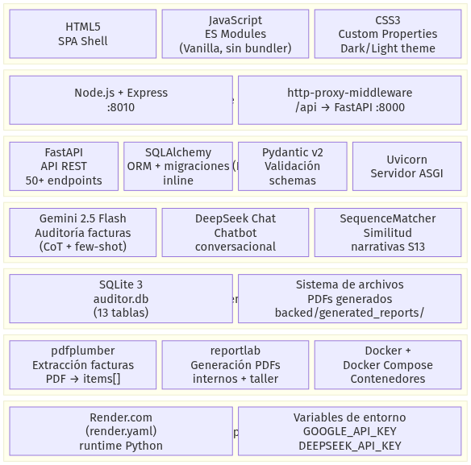
Diagrama generado con Mermaid

Árbol de dependencias Python
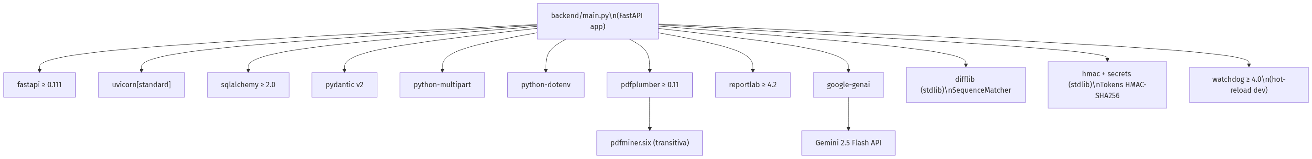
Diagrama generado con Mermaid

Flujo de datos entre capas
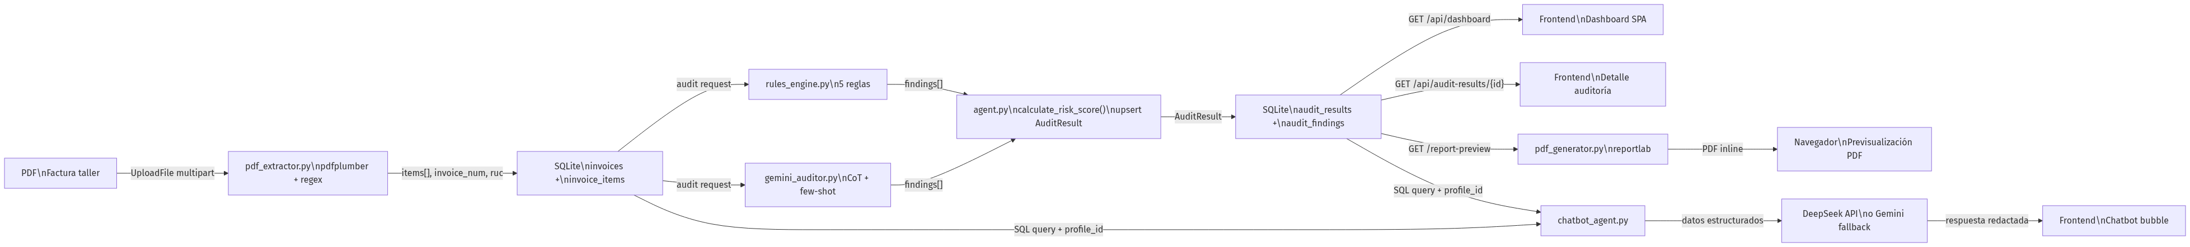
Diagrama generado con Mermaid

Diagrama Arquitectura del Sistema
Fuente: `docs/arquitectura.md`

Arquitectura general (capas)
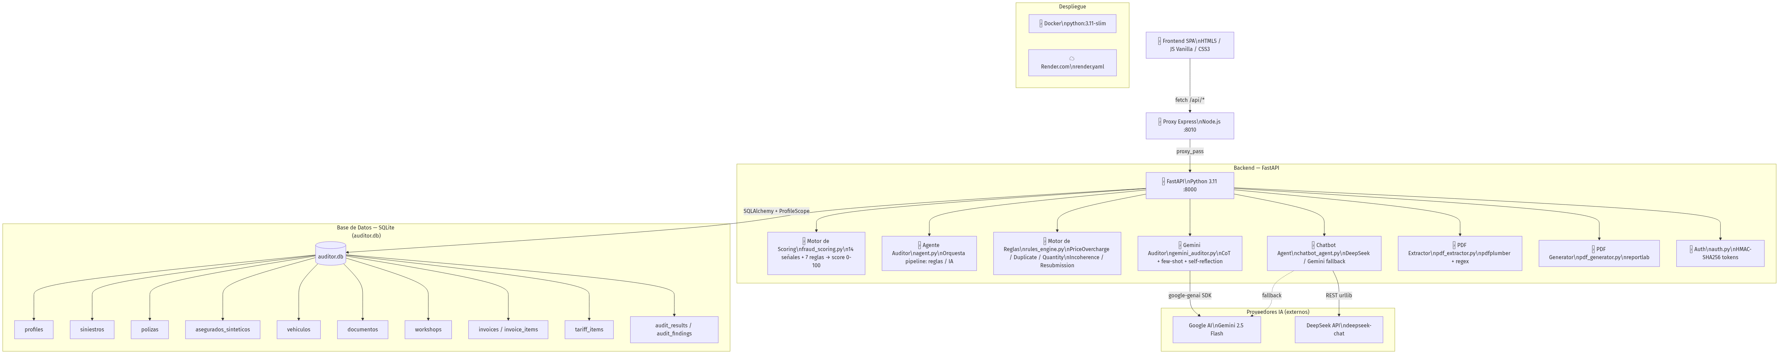
Diagrama generado con Mermaid

Flujo de auditoría (sequence)
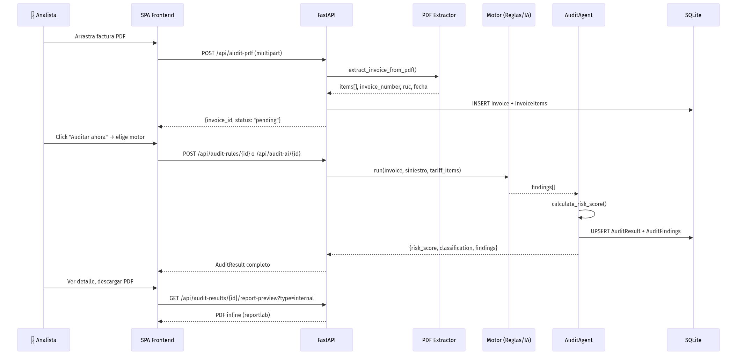
Diagrama generado con Mermaid

Diagrama Arquitectura de Seguridad
Fuente: `docs/arquitectura_seguridad.md`

Diagrama completo de seguridad
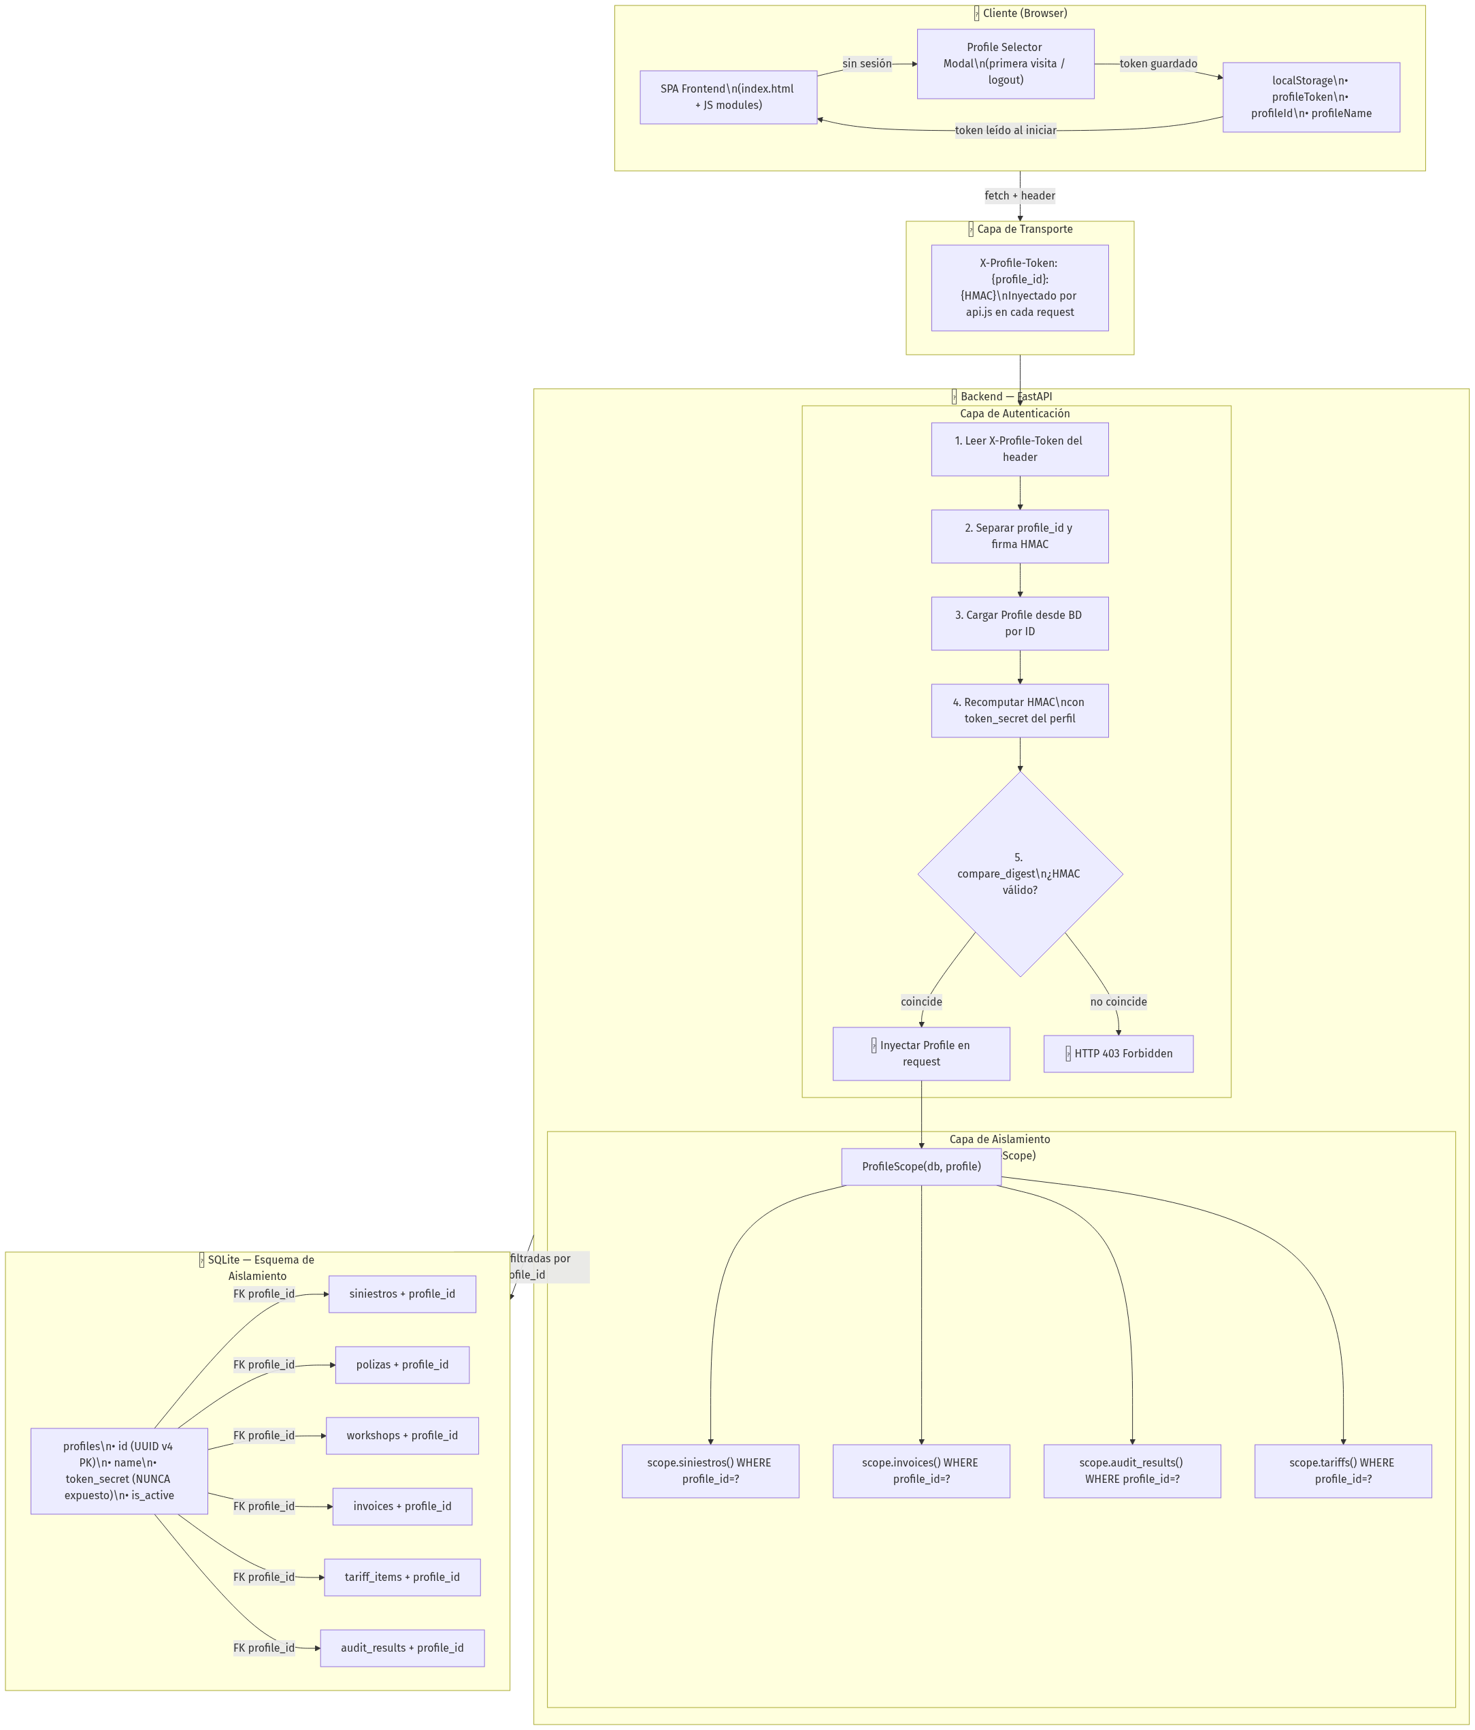
Diagrama generado con Mermaid

Generación de token (sin contraseña)
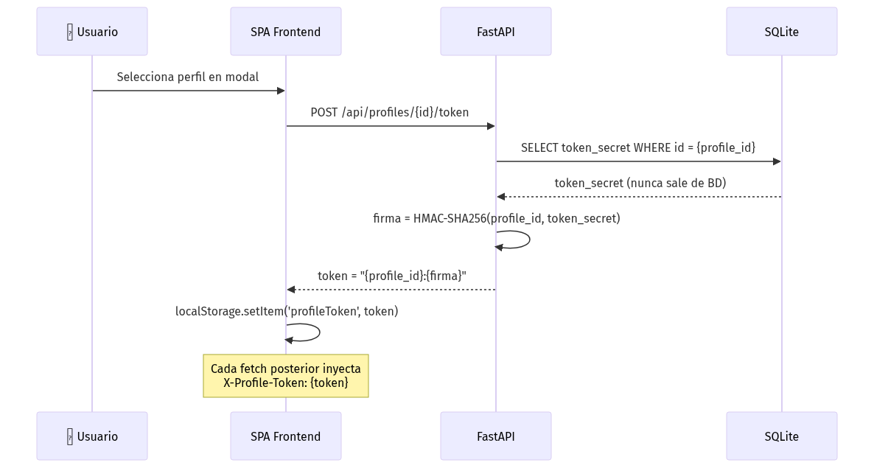
Diagrama generado con Mermaid

Prevención de vectores de ataque
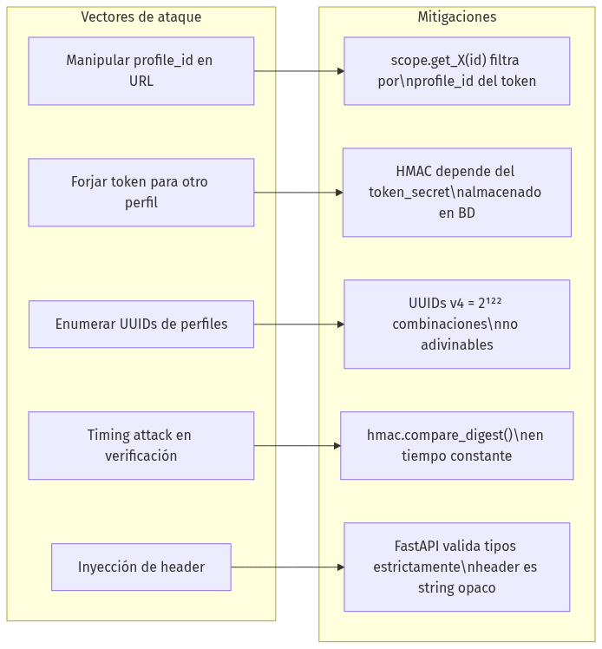
Diagrama generado con Mermaid

Diagrama Modelo de Datos
Fuente: `docs/modelo_datos.md`

Diagrama Entidad-Relación (ERD)
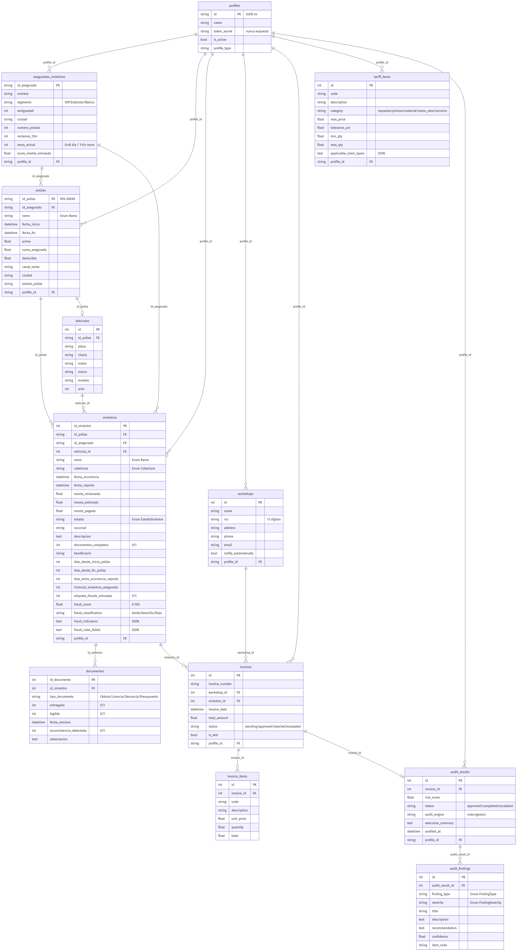
Diagrama generado con Mermaid

Enumeraciones
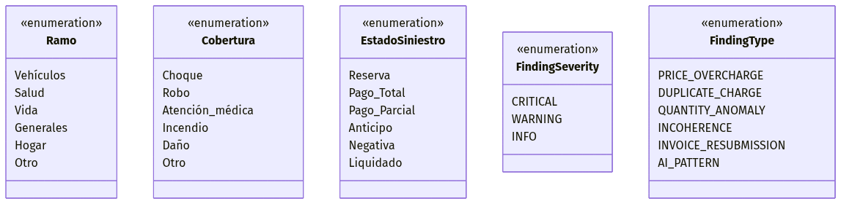
Diagrama generado con Mermaid

Diagrama Reglas de Negocio y Scoring Antifraude
Fuente: `docs/reglas_negocio.md`

Pipeline de evaluación de fraude
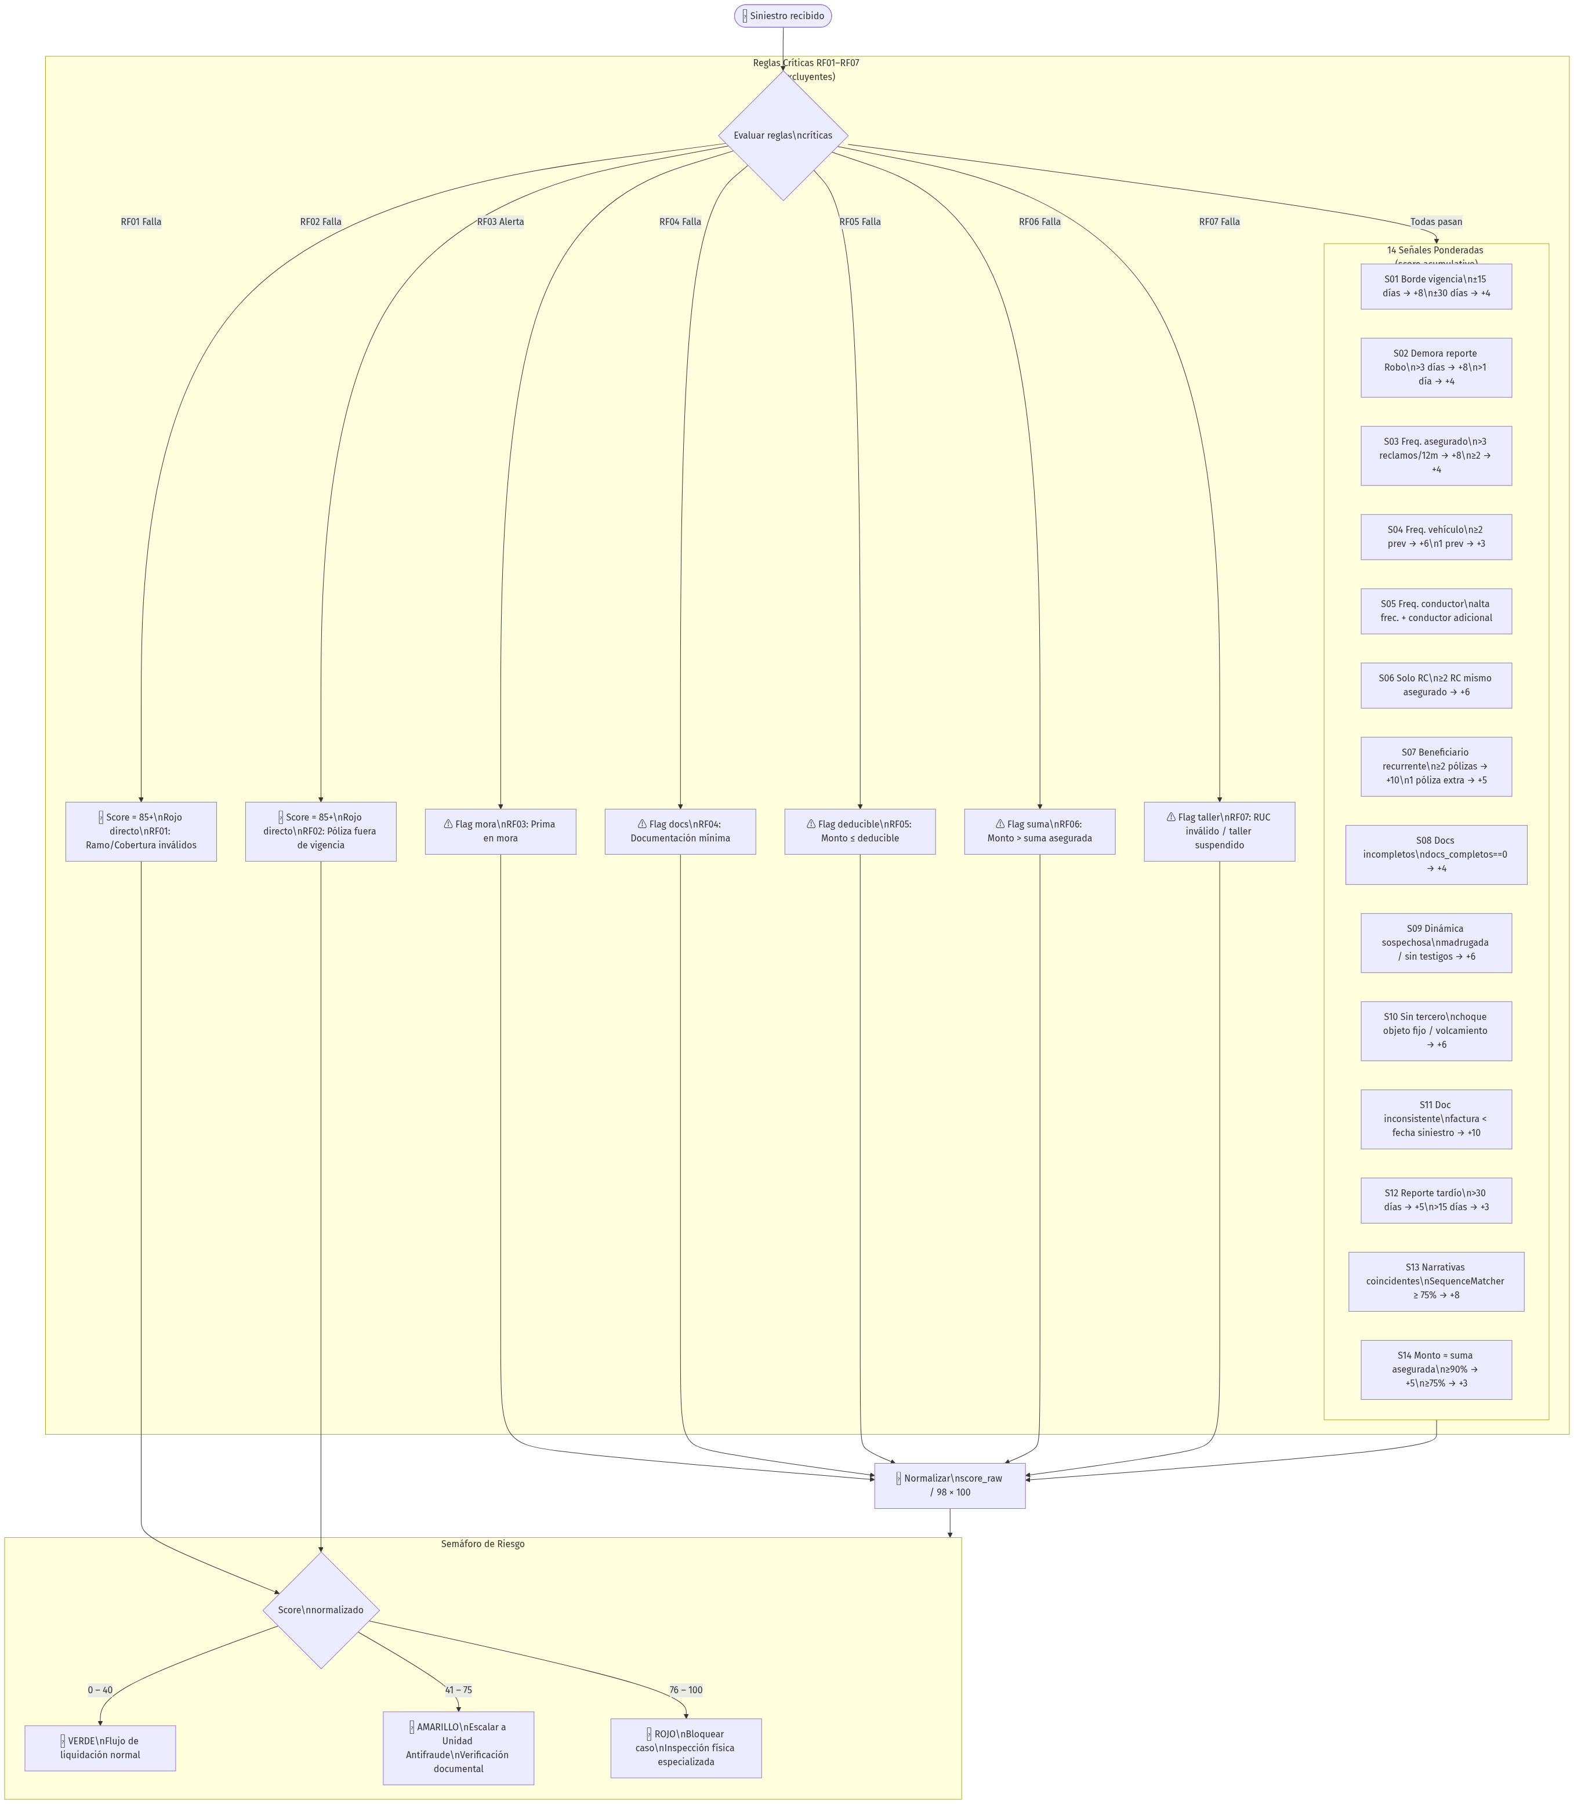
Diagrama generado con Mermaid

Detalle de señales (pesos máximos)
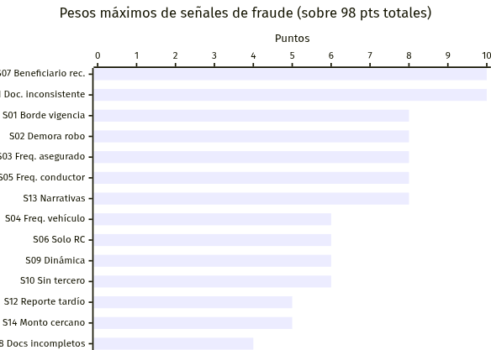
Diagrama generado con Mermaid

Reglas críticas (RF) tabla de decisión
Diagrama generado con Mermaid

Diagrama Uso de Inteligencia Artificial
Fuente: `docs/uso_ia.md`

Mapa de componentes IA
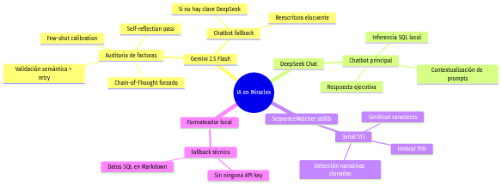
Diagrama generado con Mermaid

Pipeline Auditoría cognitiva de facturas (Gemini)
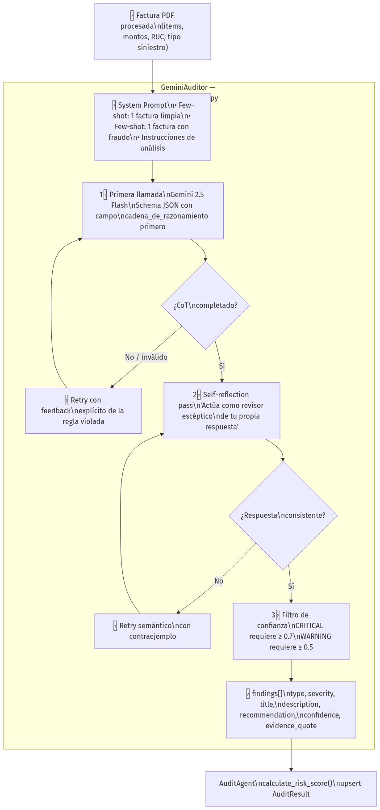
Diagrama generado con Mermaid

Pipeline Chatbot conversacional (DeepSeek / Gemini)
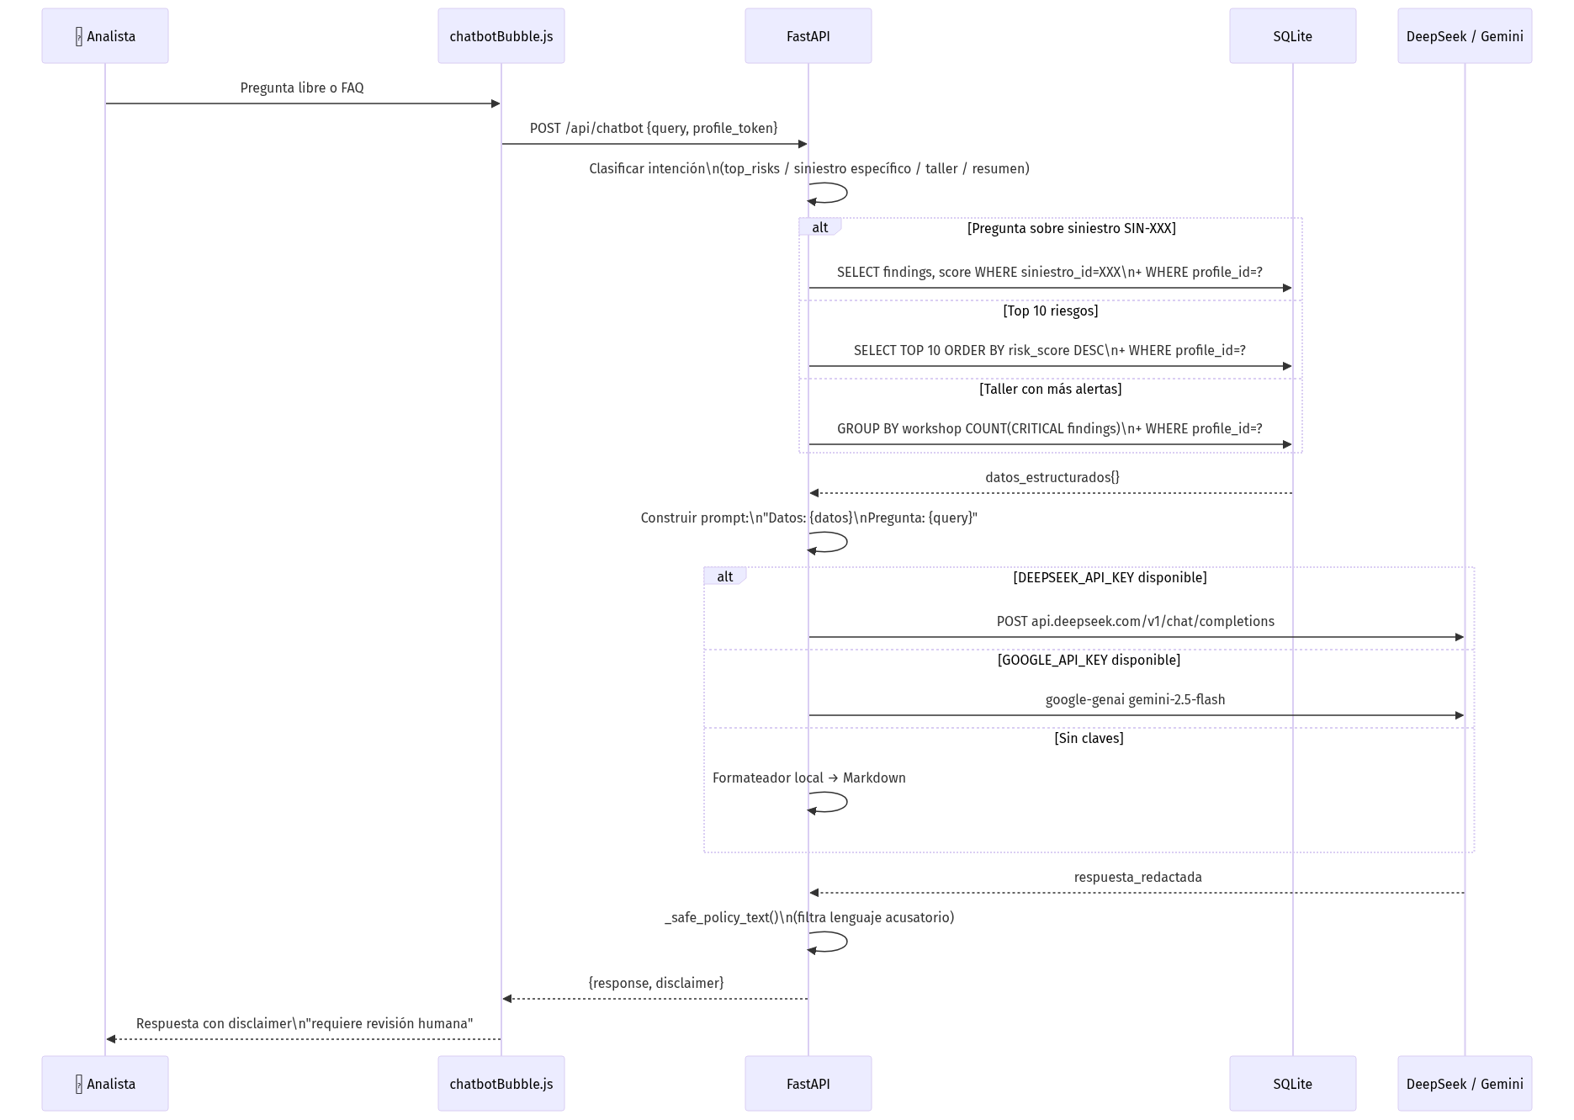
Diagrama generado con Mermaid

Señal S13 Similitud de narrativas (SequenceMatcher)
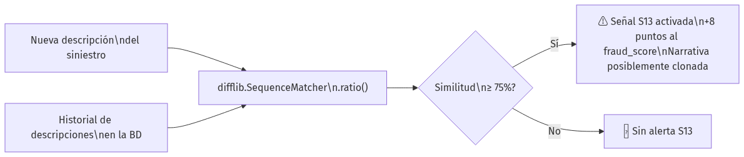
Diagrama generado con Mermaid

Diagrama Perfiles de Acceso
Fuente: `docs/PERFILES_ACCESO.md`

Matriz de permisos por perfil
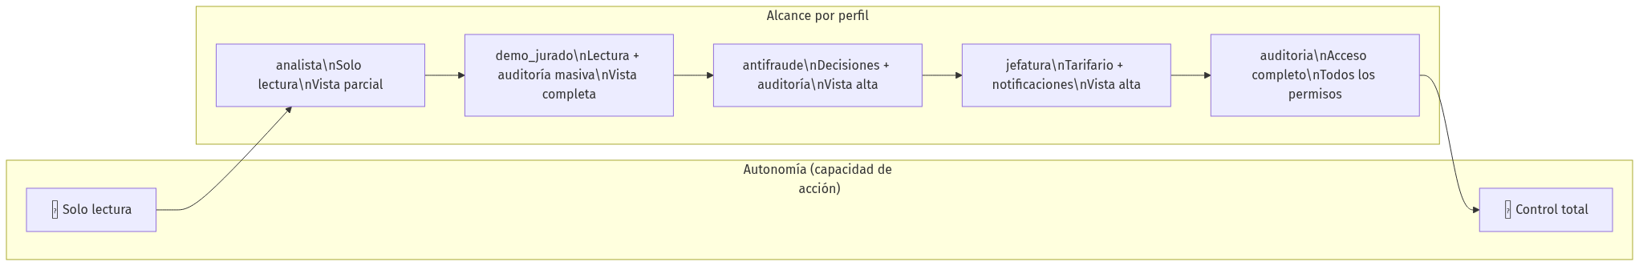
Diagrama generado con Mermaid

Flujo de selección de perfil y autenticación
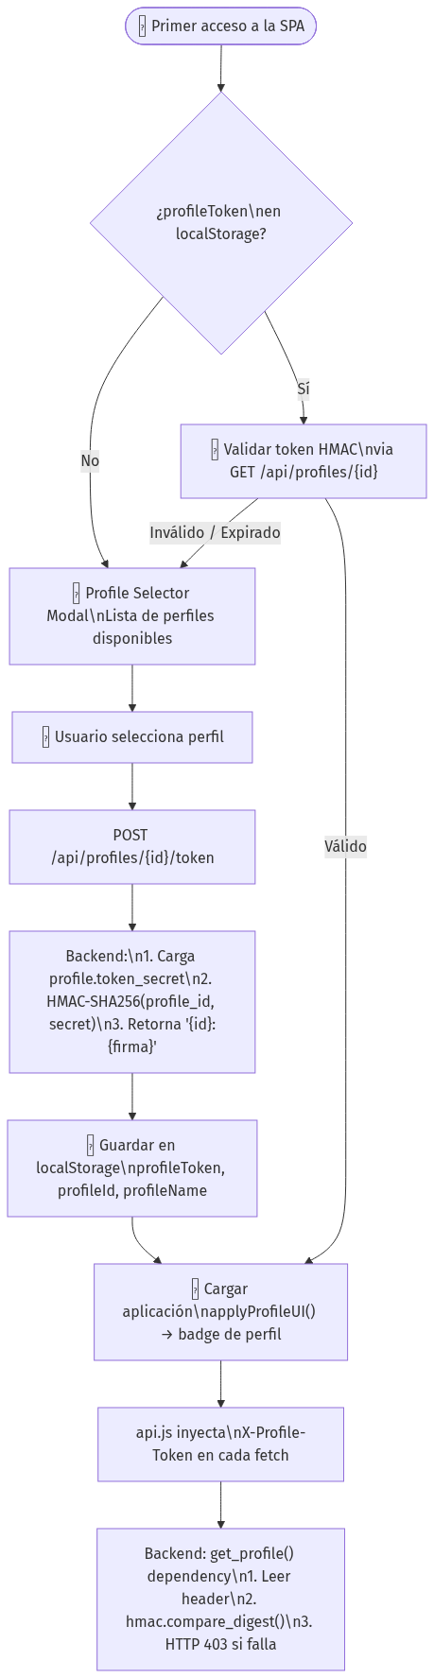
Diagrama generado con Mermaid

Permisos detallados por perfil
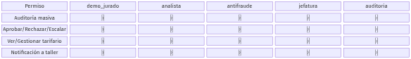
Diagrama generado con Mermaid

Archivos de implementación
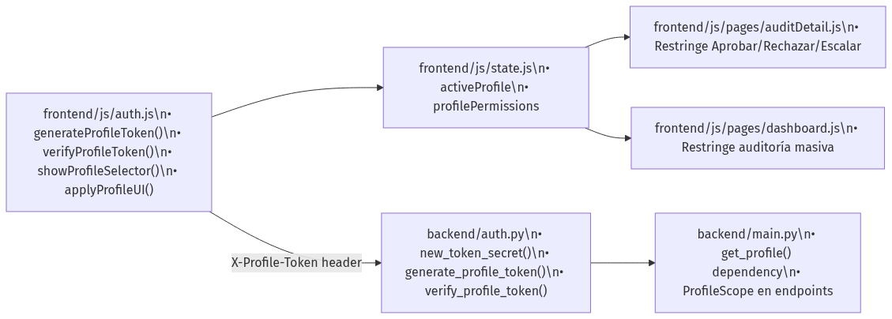
Diagrama generado con Mermaid

Diagrama Manual de Uso
Fuente: `docs/MANUAL_USO.md`

Flujo de usuario recomendado para la demo
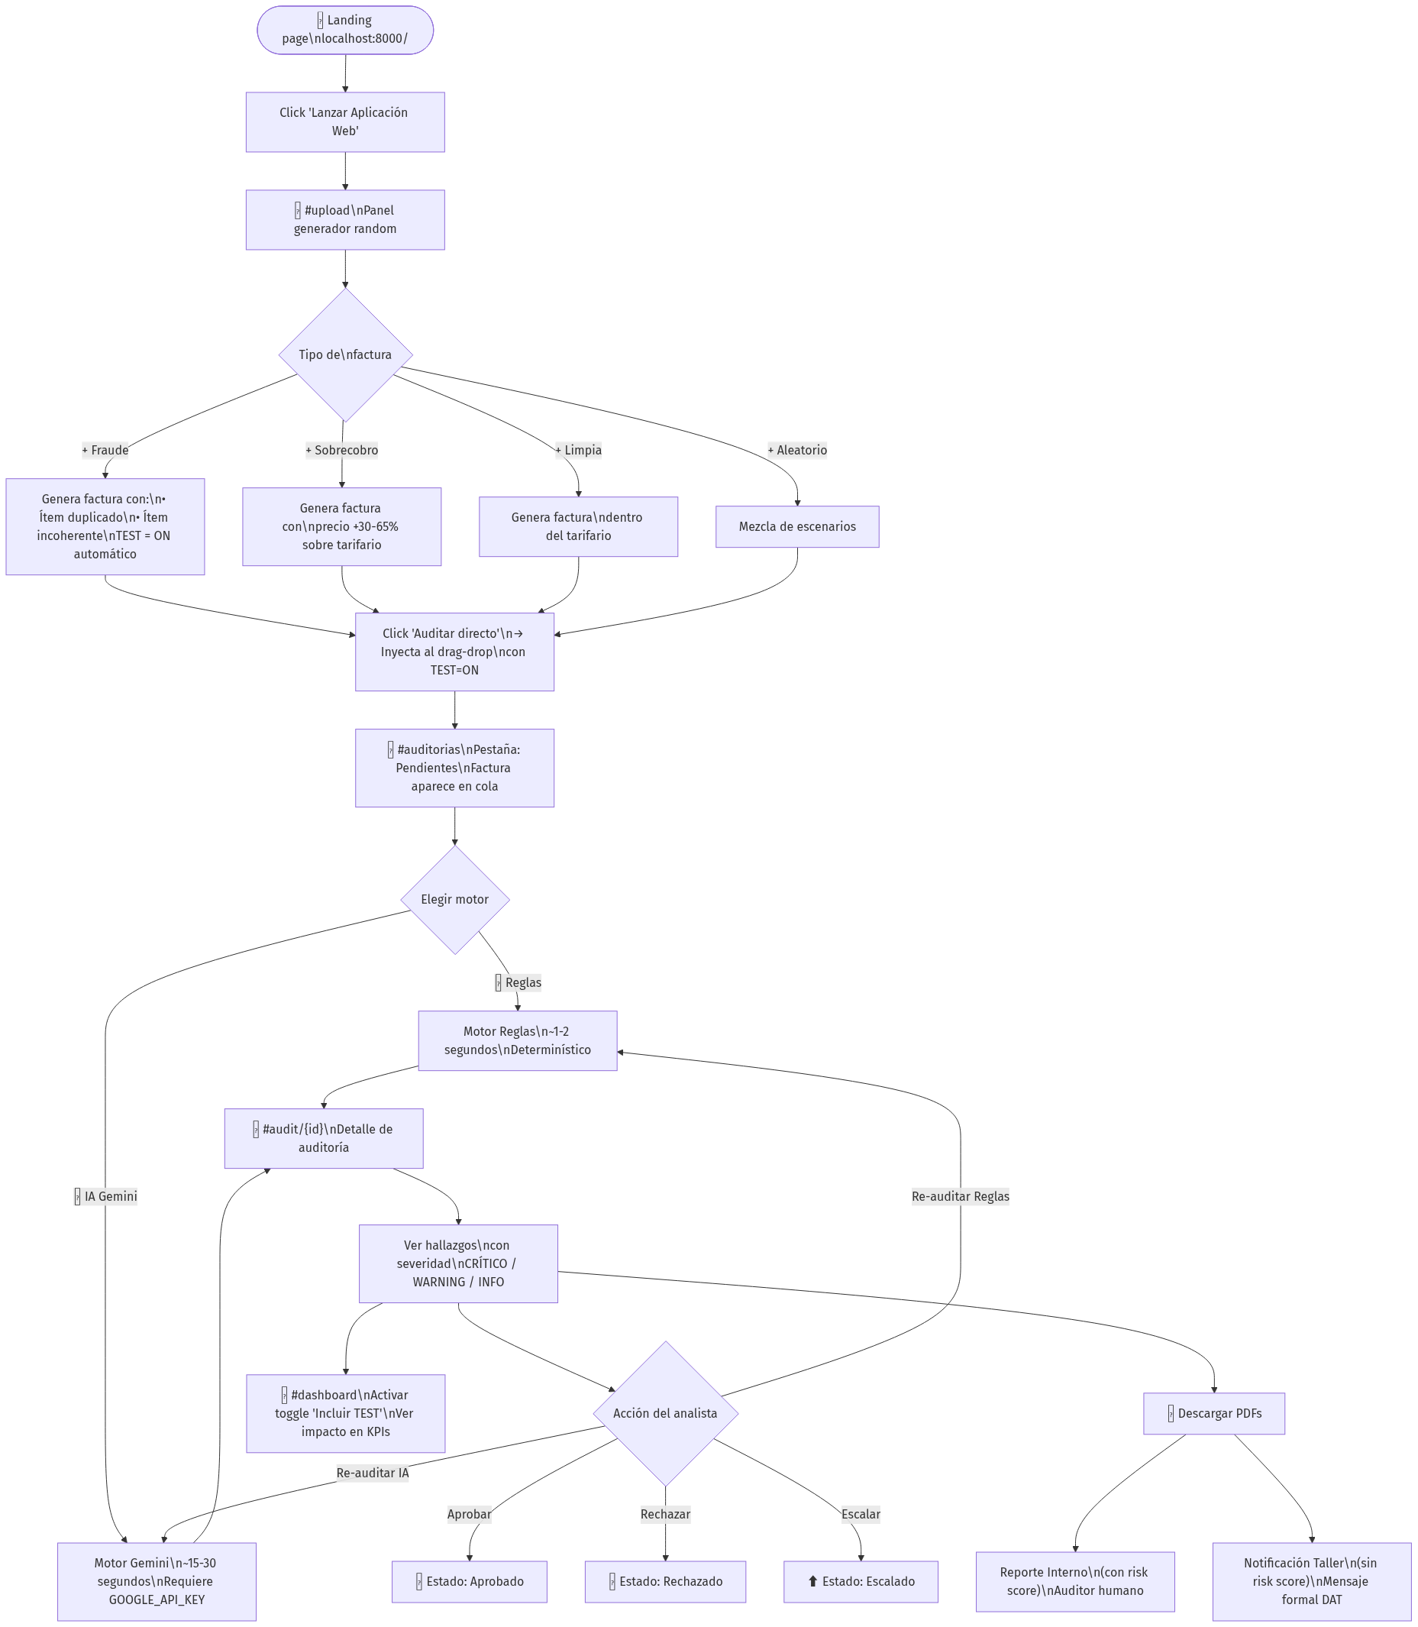
Diagrama generado con Mermaid

Estructura de navegación SPA
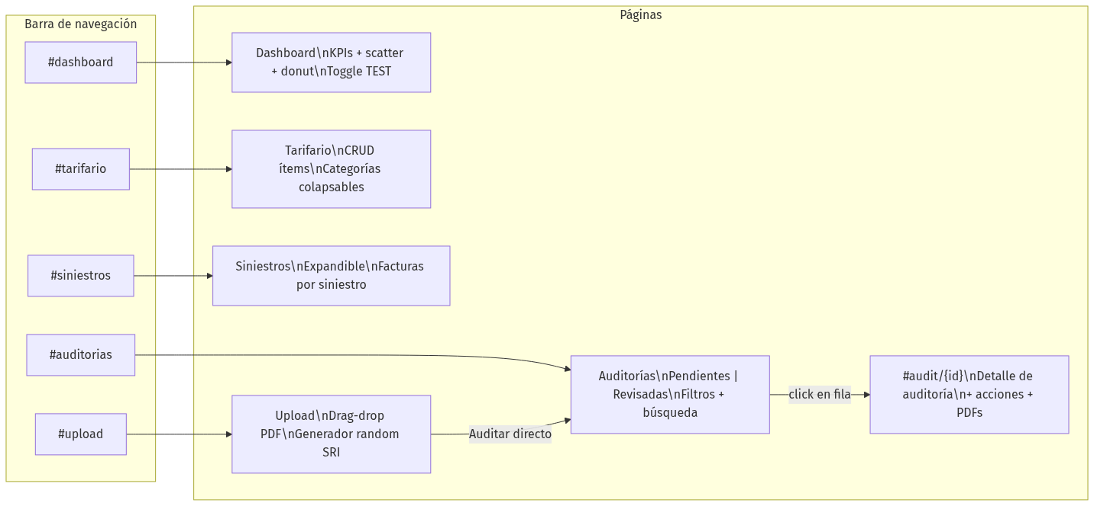
Diagrama generado con Mermaid

Modos de inicio del sistema
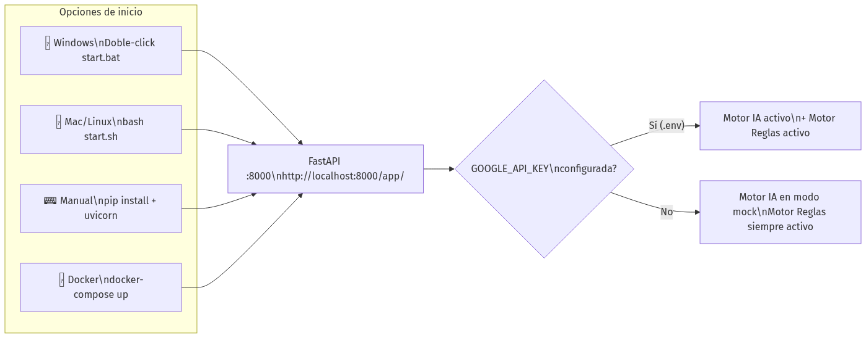
Diagrama generado con Mermaid

Diagrama Limitaciones y Consideraciones Éticas
Fuente: `docs/limitaciones.md`

Mapa de limitaciones y mitigaciones
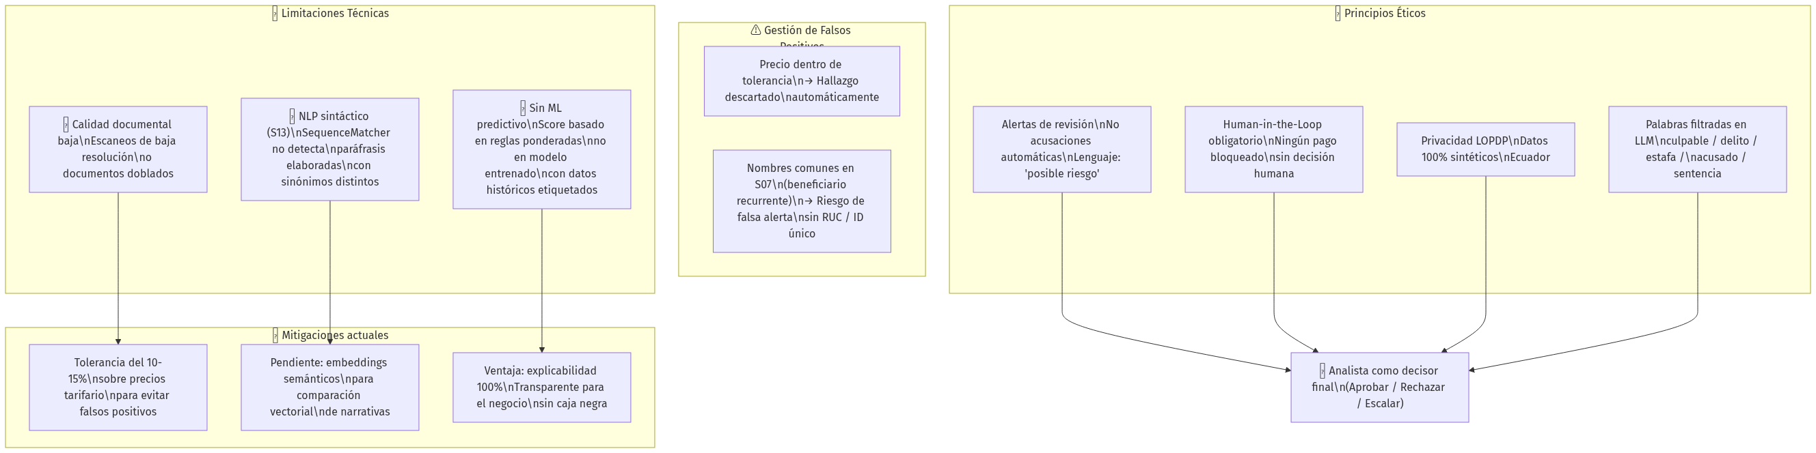
Diagrama generado con Mermaid

Comparativa: Reglas vs ML
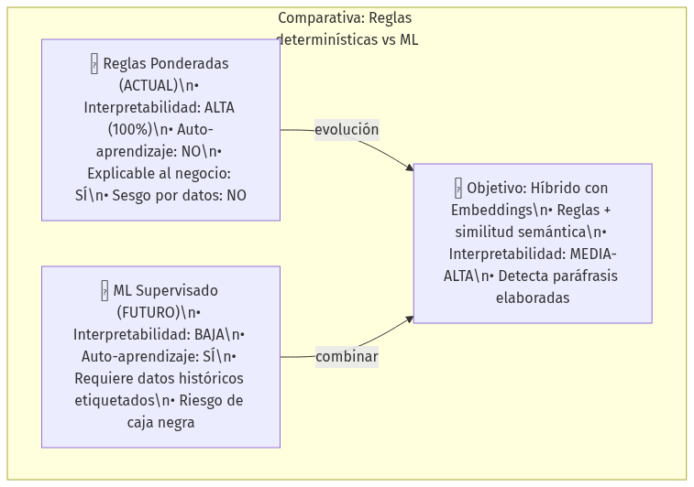
Diagrama generado con Mermaid

Ciclo de revisión humana (Human-in-the-Loop)
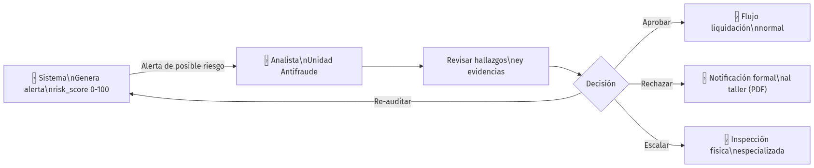
Diagrama generado con Mermaid

Diagrama Funciones del Sistema (DOC_FUNCIONES)
Fuente: `docs/DOC_FUNCIONES.md`

Mapa de funciones principales
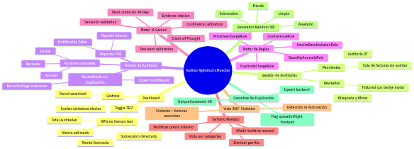
Diagrama generado con Mermaid

Calibración del Motor de Reglas
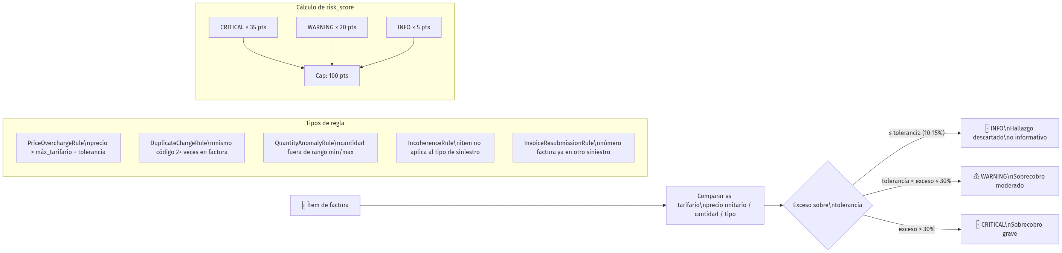
Diagrama generado con Mermaid

Garantías de no-duplicación (3 niveles)
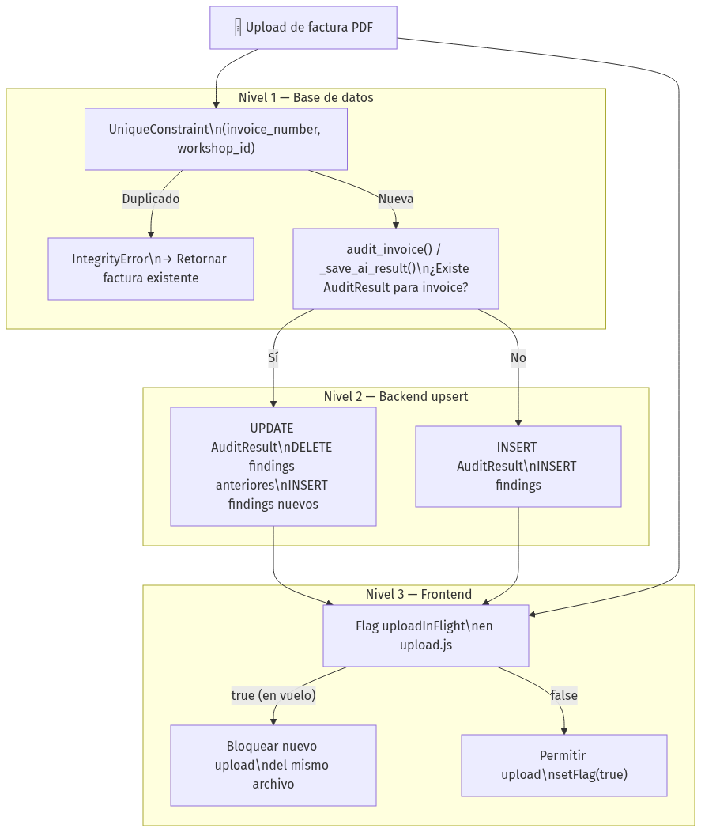
Diagrama generado con Mermaid

Diagrama DeepSeek Review Loop
Fuente: `docs/DEEPSEEK_REVIEW_LOOP.md`

Ciclo de revisión agéntica con DeepSeek
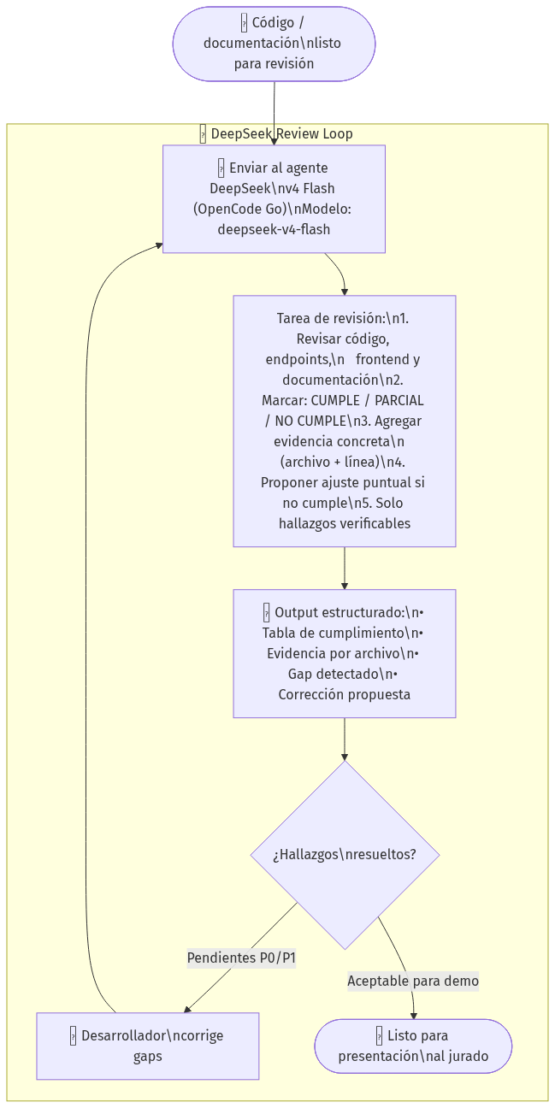
Diagrama generado con Mermaid

Configuración del agente (variables de entorno)
Diagrama generado con Mermaid

Protocolo de revisión estructurada
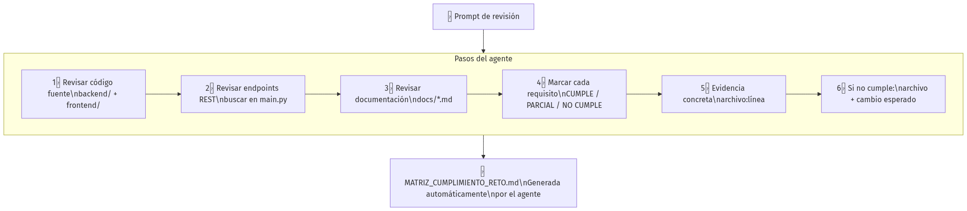
Diagrama generado con Mermaid

Diagrama Plan Sofisticado de Implementación
Fuente: `docs/PLAN_SOFISTICADO_IMPLEMENTACION.md`

Hoja de ruta de implementación
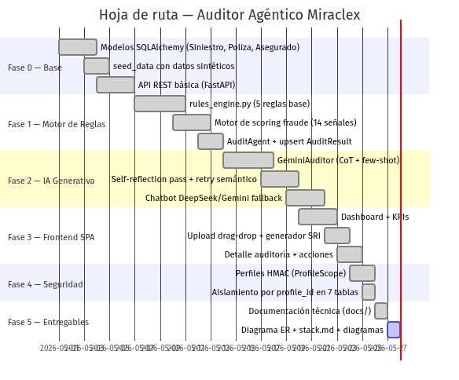
Diagrama generado con Mermaid

Arquitectura por fases de madurez
Diagrama generado con Mermaid

Decisiones de arquitectura clave
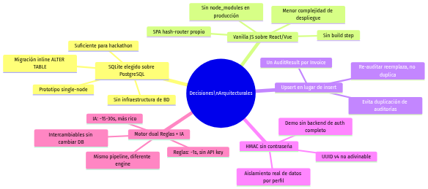
Diagrama generado con Mermaid

Diagrama Prompt DeepSeek P0 Final
Fuente: `docs/PROMPT_DEEPSEEK_P0_FINAL.md`

Estructura del prompt de revisión P0
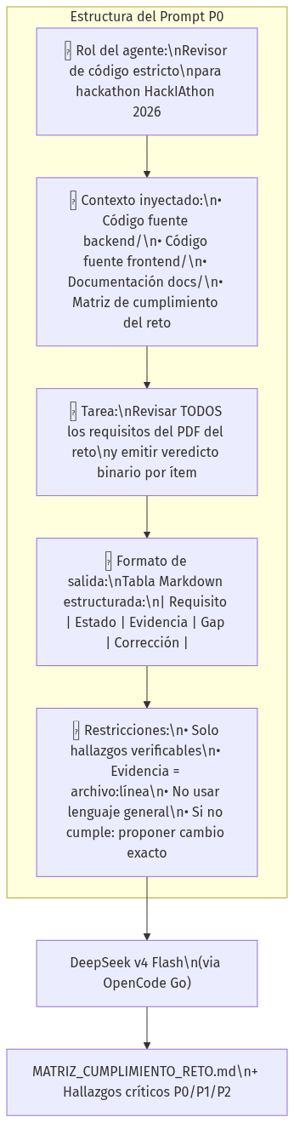
Diagrama generado con Mermaid

Clasificación de requisitos evaluados
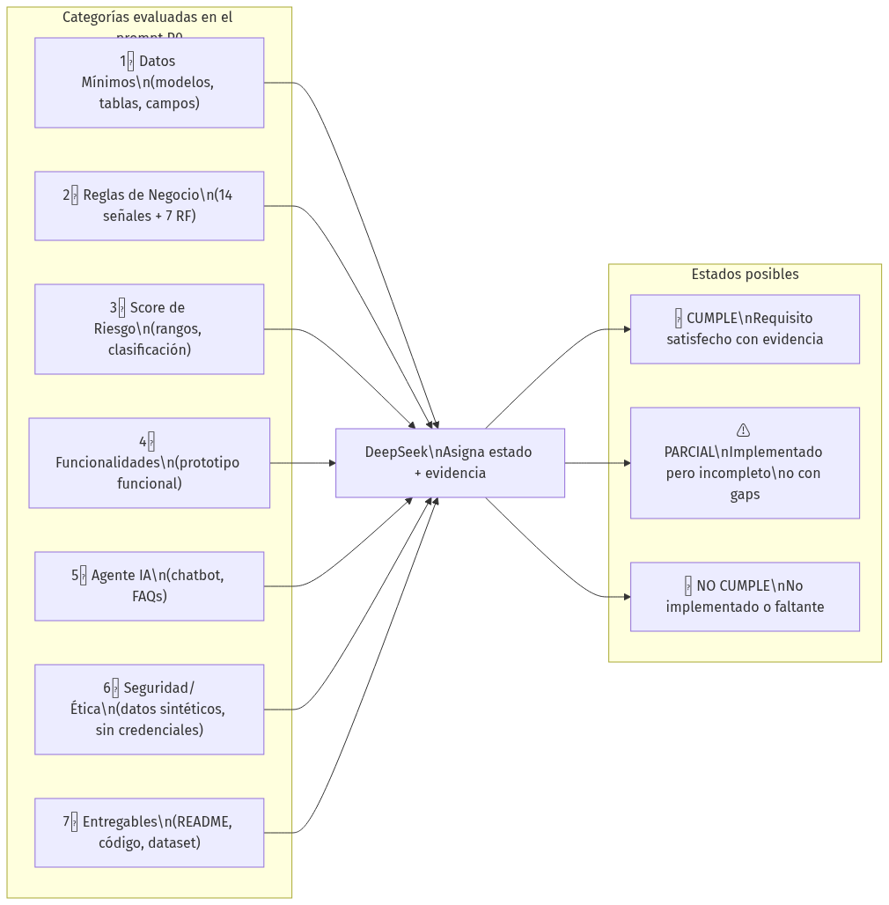
Diagrama generado con Mermaid

Priorización P0 resultante del prompt
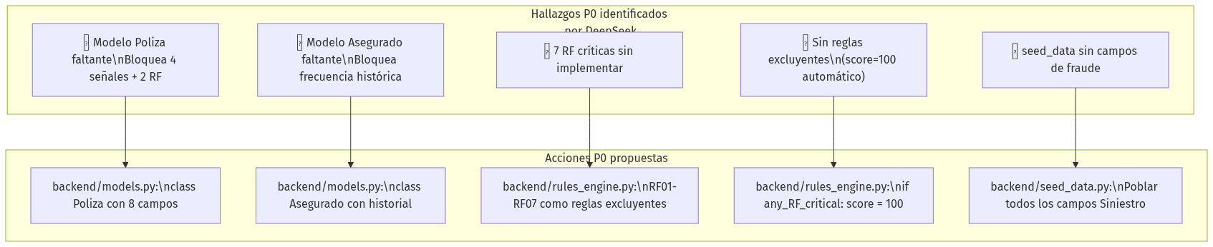
Diagrama generado con Mermaid

Diagrama Matriz de Cumplimiento del Reto
Fuente: `docs/MATRIZ_CUMPLIMIENTO_RETO.md`

Estado de cumplimiento por categoría
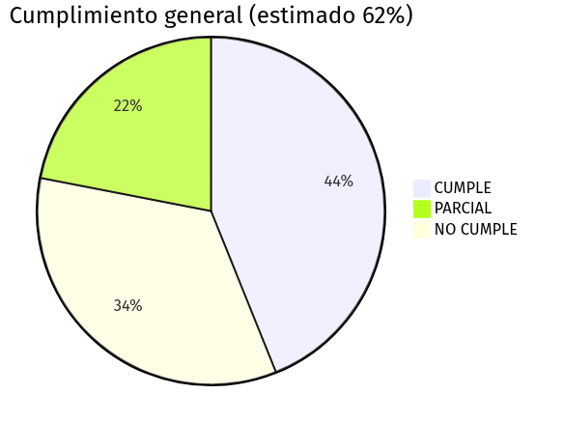
Diagrama generado con Mermaid

Heatmap de cumplimiento por sección
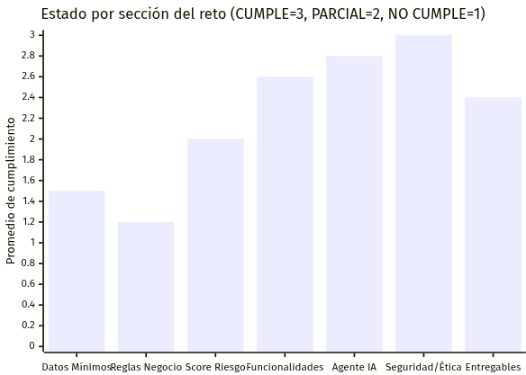
Diagrama generado con Mermaid

Prioridades de corrección (P0 P2)
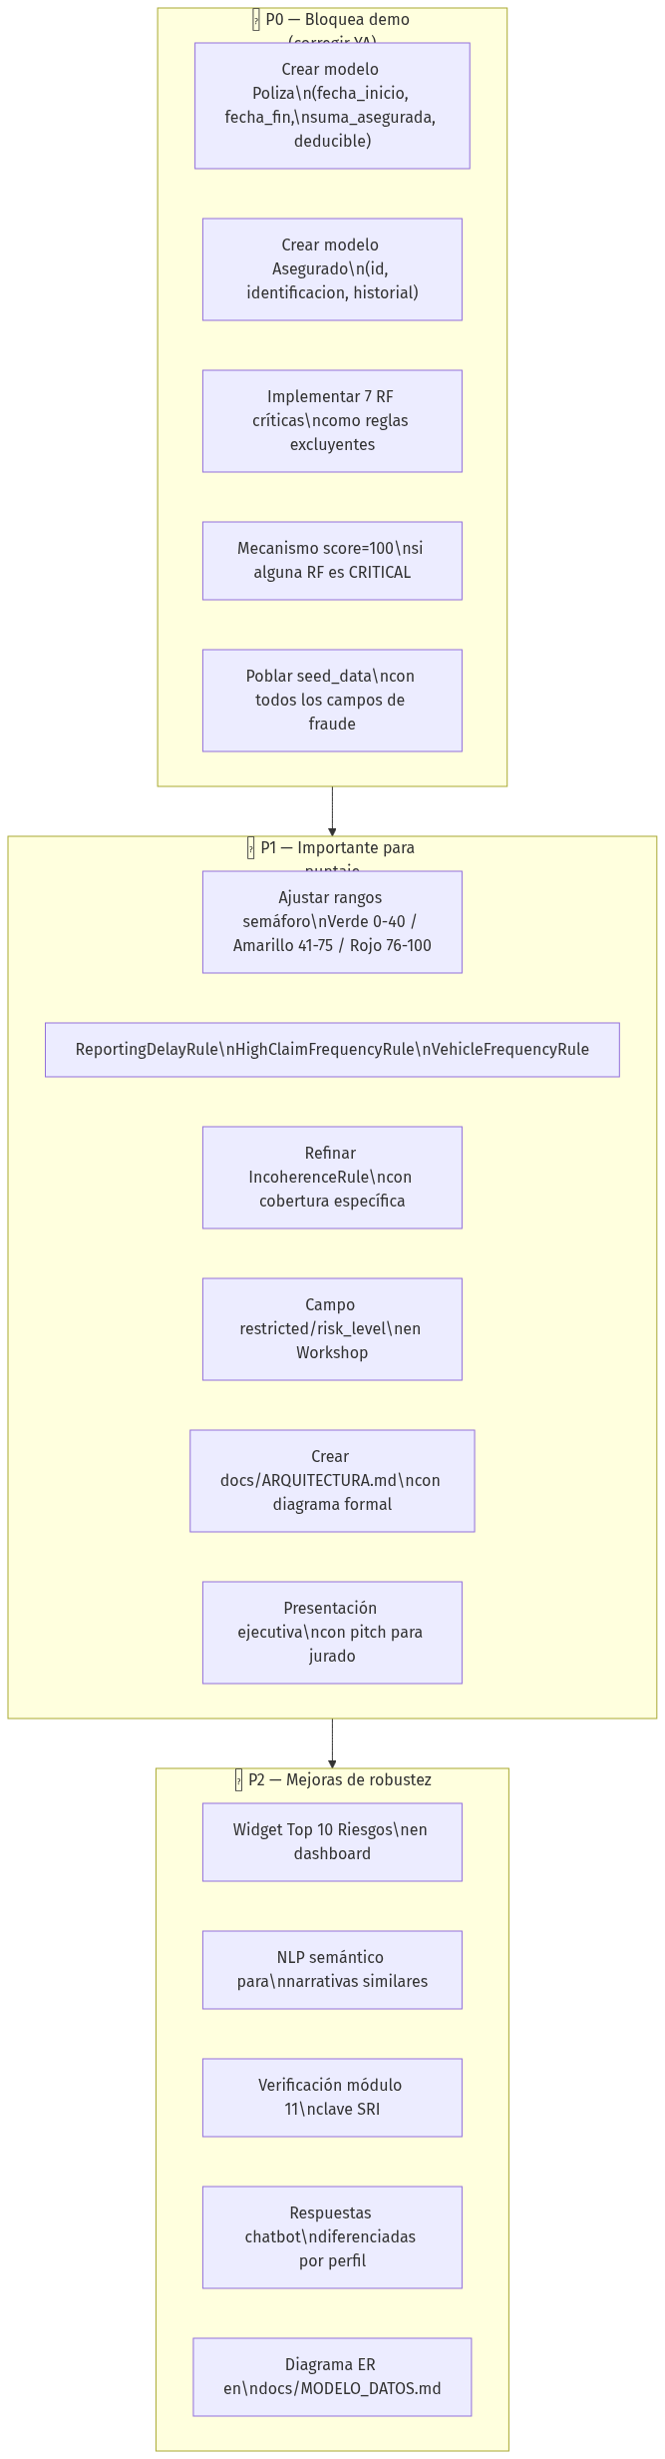
Diagrama generado con Mermaid

Top 10 hallazgos críticos
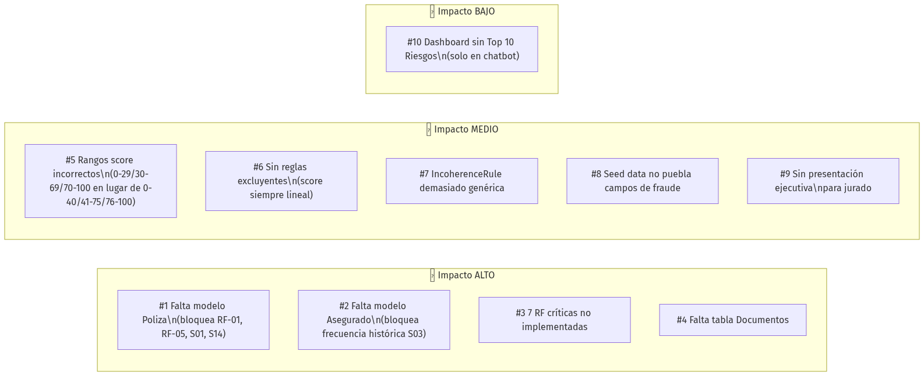
Diagrama generado con Mermaid

